  - 
ເວບໄຊສ໌ຂາຍ ອາຫານທະເລ
Seafood selling website

ທ້າວ ດີ່ໂດ້ ຫຼວງພົມ

ວິທະຍາໄລ ລາວ-ທ໊ອບ
ສົກສຶກສາ 2025-2026
ບົດໂຄງການຈົບຊັ້ນການສຶກສາລະດັບຊັ້ນສູງ
ສາຂາ ຄອມພີວເຕີທຸລະກິດ

ເວບໄຊສ໌ຂາຍ ອາຫານທະເລ
Seafood selling website

ນັກສຶກສາ:
ທ້າວ ດີ່ໂດ້ ຫຼວງພົມ
ລະຫັດນັກສຶກສາ:
10009044
ອາຈານທີ່ປຶກສາ:
ທ່ານ ໄຊສຸລິສັກ ແດນຈໍາປາ

ວິທະຍາໄລ ລາວ-ທ໊ອບ
ສົກສຶກສາ: 2025 – 2026
Final Project of Higher Diploma Degree of
Business Computer

ເວບໄຊສ໌ຂາຍ ອາຫານທະເລ
Seafood selling website

Student:
Mr. Dido LUANGPHOM
ID:
10009044
Advisor:
Mr. Xaysoulisack DANCHAMPA

Lao-Top College
Academic Year 2025 – 2026

ບົດໂຄງການຈົບຊັ້ນການສຶກສານີ້ຮັບຮອງໂດຍ:
ອາຈານທີ່ປຶກສາ: ທ່ານ ໄຊສຸລິສັກ ແດນຈຳປາ
ວັນທີ:

ລາຍເຊັນ:

ຄະນະກຳມະການປ້ອງກັນບົດ
ທ່ານ ສົມປະສົງ ວົງຖາວອນ ( ປະທານ ) ………………………

ທ່ານ ນາງ ຄຳປານ ແກ້ວວຽງຄຳ (ກໍາມະການ) ………………………

ວັນທີ:
ຜູ້ອໍານວຍການ ຫົວໜ້າພາກວິຊາ

ບົດຄັດຫຍໍ້
ບົດໂຄງການຈົບຊັ້ນນີ້ ມີວັດຖຸປະສົງເພື່ອພັດທະນາເວັບໄຊຂາຍອາຫານທະເລ ເພື່ອຫັນປ່ຽນລະບົບການເກັບຂໍ້ມູນ ແລະ ການຂາຍສິນຄ້າຈາກແບບດັ້ງເດີມ (ການຈົດບັນທຶກໃສ່ປຶ້ມ/Excel) ມາເປັນລະບົບຖານຂໍ້ມູນ (Database) ທີ່ທັນສະໄໝ. ເວັບໄຊນີ້ຊ່ວຍໃຫ້ລູກຄ້າສາມາດເລືອກເບິ່ງສິນຄ້າ, ກວດສອບລາຄາ ແລະ ສັ່ງຊື້ໄດ້ດ້ວຍຕົນເອງຕະຫຼອດ 24 ຊົ່ວໂມງ ພ້ອມທັງຊ່ວຍໃຫ້ການຄິດໄລ່ເງິນ ແລະ ການຕັດສະຕັອກສິນຄ້າເປັນໄປຢ່າງຊັດເຈນ ແລະ ວ່ອງໄວ.
ໃນການພັດທະນາລະບົບ ໄດ້ນຳໃຊ້ Visual Studio Code ເປັນເຄື່ອງມືຫຼັກ, ໃຊ້ພາສາ PHP, MySQL ຈັດການຖານຂໍ້ມູນ, HTML, CSS, JavaScript ແລະ Bootstrap Framework ໃນການອອກແບບ ໜ້າເວັບໄຊ (UI) ໃຫ້ສະແດງຜົນຮອງຮັບທຸກອຸປະກອນ (Responsive Design) ພ້ອມທັງໃຊ້ XAMPP ແລະ GitHub. ໂດຍຂອບເຂດລະບົບແບ່ງເປັນ 2 ສ່ວນຫຼັກ ຄື: ລະບົບສ່ວນຜູ້ໃຊ້ (Front-end) ສຳລັບການສະໝັກສະມາຊິກ, ເລືອກຊື້ສິນຄ້າ, ໂອນເງິນ ແລະ ຕິດຕາມສະຖານະ; ແລະ ລະບົບສ່ວນຜູ້ດູແລ (Back-end) ສຳລັບຈັດການຂໍ້ມູນ, ສິນຄ້າ, ການຈັດສົ່ງ, ກວດສອບການຊຳລະເງິນ ແລະ ສະແດງສະຖິຕິຍອດຂາຍຜ່ານ Dashboard ແບບ Real-time.
ຜົນການພັດທະນາລະບົບພົບວ່າ ລະບົບສາມາດເຮັດວຽກໄດ້ຢ່າງມີປະສິດທິພາບຕາມວັດຖຸປະສົງ. ລະບົບຊ່ວຍຫຼຸດຜ່ອນຄວາມຜິດພາດຈາກການເຮັດວຽກດ້ວຍມື, ສາມາດຕັດສະຕັອກສິນຄ້າໄດ້ແບບ Real-time, ເພີ່ມຄວາມສະດວກສະບາຍໃຫ້ກັບລູກຄ້າ ແລະ ຊ່ວຍໃຫ້ຜູ້ບໍລິຫານສາມາດຕິດຕາມພາບລວມຍອດຂາຍ ເພື່ອນຳໄປໃຊ້ໃນການວາງແຜນທາງທຸລະກິດໄດ້ຢ່າງງ່າຍດາຍ.

ABSTRACT
This final project aims to develop a seafood e-commerce website to transition the data management and sales system from traditional methods (manual record-keeping/Excel) to a modern database system. The platform allows customers to view products, check prices, and place orders independently 24/7, while enabling clear, precise, and fast automated payment calculations and stock management.
The system was developed using Visual Studio Code as the primary editor, PHP for server-side scripting, MySQL for database management, and HTML, CSS, JavaScript, and Bootstrap Framework for responsive UI design across all devices, alongside XAMPP and GitHub. The scope is divided into two main parts: the Front-end for user registration, browsing, cart management, payment via receipt upload, and order tracking; and the Back-end for administrators to manage users, inventory, deliveries, payment verification, and real-time sales statistics via a dashboard.
The results show that the system operates efficiently according to its intended objectives. It effectively reduces manual human errors, enables real-time inventory deduction, improves customer convenience, and allows management to monitor overall sales metrics to facilitate strategic business planning.

ສາລະບານ
ບົດຄັດຫຍໍ້ i
ABSTRACT ii
ສາລະບານ iii
ສາລະບານຮູບພາບ vi
ສາລະບານຕາຕະລາງ viii
ພາກທີ 1 ບົດນໍາ 1
1.1 ຄວາມສຳຄັນ ແລະ ຄວາມເປັນມາ 1
1.2 ວັດຖຸປະສົງຂອງການສຶກສາ 2
1.3 ຂອບເຂດຂອງການສຶກສາ 2
1.3.1 ຂອບເຂດຂອງລະບົບ 2
1.3.2 ຂອບເຂດດ້ານການໃຊ້ງານ 3
1.4 ຜົນທີ່ຄາດວ່າຈະໄດ້ຮັບ. 3
1.4.1 ຕໍ່ລະບົບ 3
1.4.2 ຕໍ່ຕົນເອງ 4
1.5 ແຜນການດຳເນີນງານ​ຂອງບົດ​ໂຄງການ. 4
ພາກທີ 2 ທິດສະດີ ແລະ ບົດຄົ້ນຄວ້າທີ່ກ່ຽວຂ້ອງ 6
2.1 ທິດ​ສະ​ດີ​ຂອງ​ການວິ​ເຄາະ​ລະບົບ. 6
2.1.1 ຄວາມໝາຍຂອງຖານຂໍ້ມູນ 6
2.1.2 ຄວາມໝາຍຂອງລະບົບ 6
2.1.3 ຄວາມຮູ້ພື້ນຖານ ຂອງງການພັດທະນາລະບົບ 6
2.1.4 ຂັ້ນຕອນພື້ນຖານການພັດທະນາລະບົບ 7
2.1.5 ວົງຈອນການພັດທະນາລະບົບ 7
2.1.6 ສຶກສາຄວາມເປັນໄປໄດ້ 10
2.1.7 ນັກວິເຄາະລະບົບ 11
2.1.8 ຄວາມຮູ້ກ່ຽວກັບ Flowchart 12
2.1.9 ສັນຍາລັກໃນການແຕ້ມ Data flow Diagram ແລະ ກົດເກນຂອງProcess 13
2.1.10 ຫລັກການຂຽນແຜນວາດການໄຫຼຂໍ້ມູນ 15
2.1.1 ພາສາທີ່ໃຊ້ໃນການຂຽນເວບໄຊທ໌ 16
2.1.2 ຊອບແວອື່ນໆ 18
2.2 ທົບທວນບົດຄົ້ນຄວ້າທີ່ກ່ຽວຂ້ອງ 20
ພາກທີ 3 ວິທີການດໍາເນີນງານ 21
3.1 ການເຮັດວຽກຂອງລະບົບປະຈຸບັນ 21
3.2 ການເຮັດວຽກຂອງລະບົບໃໝ່ 21
3.3 ບັນຫາ ແລະ ສາເຫດ 22
3.4 ຄວາມຕ້ອງການຂອງລະບົບໃໝ່ 22
3.5 ວິເຄາະ ແລະ ອອກແບບລະບົບ 24
3.5.1 ແຜນພາບການໄຫຼຂອງຂໍ້ມູນ ( Context Diagram ) 24
3.5.1 ຂອບເຂດລະບົບໃໝ່ 24
3.5.2 ແຜນວາດ (Process Hierarchy Chart) 25
3.5.3 ແຜນພາບການໄຫຼຂອງຂໍ້ມູນ ລະດັບ 0 (DFDLevel 0) 26
3.5.4 Entity Relationship Model ( ER Model ) 27
3.5.5 Relational Mapping 28
3.5.6 Data Dictionary 28
ພາກທີ 4 ຜົນການສຶກສາ 30
4.1 ຂັ້ນຕອນການລົງທະບຽນ 30
4.2 ໜ້າເຂົ້າສູ່ລະບົບ 32
4.3 ໜ້າລະບົບສ່ວນຜູ້ໃຊ້ 33
4.3.1 ໜ້າຫຼັກຂອງລະບົບ 33
4.3.2 ໜ້າກະຕ່າສິນຄ້າ 35
4.3.3 ໜ້າຈໍການຊຳລະເງິນ ແລະ ຂໍ້ມູນການຈັດສົ່ງ 35
4.3.4 ໜ້າປະຫວັດການສັ່ງຊື້ 37
4.4 ໜ້າຜູ້ດູແລລະບົບ 38
4.4.1 ໜ້າຈັດການຂໍ້ມູນລູກຄ້າ 39
4.4.2 ໜ້າແກ້ໄຂຂໍ້ມູນລູກຄ້າ 40
4.4.3 ໜ້າເພີ່ມຂໍ້ມູນລູກຄ້າໃໝ່ 41
4.4.4 ໜ້າຈັດການຂໍ້ມູນພະນັກງານ 42
4.4.5 ໜ້າຈັດການຂໍ້ມູນສິນຄ້າ 43
4.4.6 ໜ້າຈັດການປະເພດສິນຄ້າ 44
4.4.7 ໜ້າຈັດການຂໍ້ມູນການຈັດສົ່ງ 45
4.4.8 ໜ້າຈັດການການສັ່ງຊື້ສິນຄ້າເຂົ້າຮ້ານ 46
4.4.9 ໜ້າຈັດການການຊຳລະເງິນ 47
ພາກທີ 5 ສະຫຼຸບ 48
5.1 ສະຫຼຸບຜົນ 48
5.2 ຂໍ້ດີ 48
5.3 ຂໍ້ຄົງຄ້າງ 49
5.4 ແນວທາງຕໍ່ຍອດ 49
ຂໍ້ມູນອ້າງອີງ
ປະຫວັດນັກສຶກສາ

ສາລະບານຮູບພາບ
ຮູບທີ 2.1 ຈອນການພັດທະນາລະບົບ (SDLC) 7
ຮູບທີ 2.2 ສະ​ແດງ​ແຜນ​ວາດ DFD ທີ່​ຖືກຕ້ອງ 13
ຮູບທີ 2.3 ໂລໂກ້ HTML 15
ຮູບທີ 2.4 ໂລໂກ້ CSS 15
ຮູບທີ 2.5 ໂລໂກ້ Java Script 16
ຮູບທີ 2.6 ໂລໂກ້ PHP 16
ຮູບທີ 2.7 ໂລໂກ້ SQL 17
ຮູບທີ 2.8 ໂລໂກ້ VS Code 17
ຮູບທີ 2.9 ໂລໂກ້ GitHub 18
ຮູບທີ 2.10 ໂລໂກ້ Chrome 18
ຮູບທີ 2.11 ໂລໂກ້ XAMPP 19
ຮູບທີ 3.1 ການເຮັດວຽກຂອງລະບົບປັດຈຸບັນ 21
ຮູບທີ 3.2 ການເຮັດວຽກຂອງລະບົບໃຫມ່ 22
ຮູບທີ 3.3 ການໄຫຼຂອງຂໍ້ມູນ ( Context Diagram ) 24
ຮູບທີ 3.4 (Process Hierarchy Chart) 25
ຮູບທີ 3.5 ແຜນພາບການໄຫຼຂອງຂໍ້ມູນ ລະດັບ 0 (DFDLevel 0) 26
ຮູບທີ 3.6 ແຜນພາບ ER 27
ຮູບທີ 3.7 ໜ້າ Login ເຂົ້າສູ່ລະບົບ 30
ຮູບທີ 4.1 ໜ້າຈໍການສະໝັກສະມາຊິກ 31
ຮູບທີ 4.2 ໜ້າຈໍການເຂົ້າສູ່ລະບົບ 33
ຮູບທີ 4.3 ໜ້າຈໍຫຼັກຂອງລະບົບ 34
ຮູບທີ 4.4 ໜ້າຈໍກະຕ່າສິນຄ້າ 36
ຮູບທີ 4.5 ໜ້າຈໍການຊຳລະເງິນ ແລະ ຂໍ້ມູນການຈັດສົ່ງ 37
ຮູບທີ 4.6 ໜ້າຈໍປະຫວັດການສັ່ງຊື້ 38
ຮູບທີ 4.7 ໜ້າຈໍສະແດງຜົນສະຖິຕິຂອງ 39
ຮູບທີ 4.8 ໜ້າຈໍຈັດການຂໍ້ມູນລູກຄ້າ 40
ຮູບທີ 4.9 ໜ້າຈໍການແກ້ໄຂຂໍ້ມູນລູກຄ້າ 41
ຮູບທີ 4.10 ໜ້າຈໍການເພີ່ມຂໍ້ມູນລູກຄ້າໃໝ່ 42
ຮູບທີ 4.11 ໜ້າຈໍຈັດການຂໍ້ມູນພະນັກງານ 43
ຮູບທີ 4.12 ໜ້າຈໍຈັດການຂໍ້ມູນສິນຄ້າ 44
ຮູບທີ 4.13 ໜ້າຈໍຈັດການປະເພດສິນຄ້າ 45
ຮູບທີ 4.14 ໜ້າຈໍຈັດການຂໍ້ມູນການຈັດສົ່ງ 46
ຮູບທີ 4.15 ໜ້າຈໍຈັດການການສັ່ງຊື້ສິນຄ້າເຂົ້າຮ້ານ 47
ຮູບທີ 4.16 ໜ້າຈໍຈັດການການຊຳລະເງິນ 48

ສາລະບານຕາຕະລາງ
ຕາຕະລາງທີ 1.1 ຕາຕະລາງແຜນການດຳເນີນງານຂອງບົດໂຄງການ. 4
ຕາຕະລາງທີ 1.2 ຕາຕະລາງງົບປະມານທີ່ໃຊ້ 5
ຕາຕະລາງທີ 2.1 ຕາຕະລາງສະແດງສັນຍາລັກທີ່ໃຊ້ໃນແຜນວາດການໄຫຼຂໍ້ມູນ 13
ຕາຕະລາງທີ 2.2 ຕາຕະລາງສະແດງສັນສາລັກແຜນວາດການໄຫຼຂໍ້ມູນ 13
ຕາຕະລາງທີ 2.3 ຕາຕະລາງສະແດງແຜນວາດການໄຫຼຂໍ້ມູນ 15
ຕາຕະລາງທີ 3.1 ຕາຕະລາງບັນຫາ ແລະ ສາເຫດ 22
ຕາຕະລາງທີ 3.2 ຕາຕະລາງຂອບເຂດລະບົບໃໝ່ 24
ຕາຕະລາງທີ 3.3 ຕາຕະລາງພະນັກງານ 28
ຕາຕະລາງທີ 3.4 ຕາຕະລາງລູກຄ້າ 29
ຕາຕະລາງທີ 3.5 ຕາຕະລາງສິນຄ້າ 29
ຕາຕະລາງທີ 3.6 ຕາຕະລາງລາຍລະອຽດການສັ່ງຊື້ 29
ຕາຕະລາງທີ 3.7 ຕາຕະລາງການສັ່ງຊື້ 29
ຕາຕະລາງທີ 3.8 ຕາຕະລາງປະເພດສີນຄ້າ 29

ບົດນໍາ

ຄວາມສຳຄັນ ແລະ ຄວາມເປັນມາ
ໃນປັດຈຸບັນ, ອາຫານທະເລແຊ່ແຂງໄດ້ກາຍເປັນສິນຄ້າທີ່ມີຄວາມຕ້ອງການໃນຕະຫຼາດຢ່າງສູງ ແລະ ຕໍ່ເນື່ອງ ເນື່ອງຈາກພຶດຕິກຳຂອງຜູ້ບໍລິໂພກທີ່ຫັນມາເນັ້ນຄວາມສະດວກສະບາຍ. ອາຫານທະເລແຊ່ແຂງມີຈຸດເດັ່ນໃນການເກັບຮັກສາໄດ້ເປັນເວລາດົນ, ສະດວກຕໍ່ການຂົນສົ່ງໃນໄລຍະທາງໄກ, ແລະ ຍັງຄົງຮັກສາຄຸນຄ່າທາງໂພຊະນາການລວມທັງຄວາມສົດໃກ້ຄຽງກັບຂອງສົດ. ເຖິງຢ່າງໃດກໍຕາມ, ຍ້ອນລັກສະນະຂອງສິນຄ້າທີ່ຕ້ອງມີການປັບ ແລະ ຄວບຄຸມອຸນຫະພູມຢ່າງເຂັ້ມງວດຕະຫຼອດເວລາ, ຂັ້ນຕອນການສັ່ງຊື້, ການກວດສອບສະຕັອກ ແລະ ການຈັດສົ່ງ ຈຶ່ງເປັນປັດໄຈສຳຄັນທີ່ສົ່ງຜົນໂດຍກົງຕໍ່ຄຸນນະພາບຂອງສິນຄ້າ ແລະ ຄວາມພໍໃຈຂອງລູກຄ້າ.
ໃນລະບົບການຊື້-ຂາຍແບບດັ້ງເດີມ, ເຊິ່ງສ່ວນໃຫຍ່ຍັງອາໄສການໜ້າຮ້ານ ຫຼື ການໂທສັ່ງຊື້ມັກຈະພົບເຫັນບັນຫາ ແລະ ຂໍ້ຈຳກັດຕ່າງໆ ຢ່າງຫຼວງຫຼາຍ. ບັນຫາທີ່ພົບຍາມໃດກໍແມ່ນການສື່ສານທີ່ຊັກຊ້າ, ການກວດສອບຈຳນວນສິນຄ້າໃນສະຕັອກທີ່ບໍ່ຊັດເຈນ ເຮັດໃຫ້ເກີດບັນຫາສິນຄ້າຂາດ ຫຼື ຄ້າງສະຕັອກດົນເກີນໄປ. ນອກຈາກນັ້ນ, ຍັງມີຄວາມຫຍຸ້ງຍາກໃນການຕິດຕາມສະຖານະການຈັດສົ່ງ, ເຊິ່ງອາດສົ່ງຜົນໃຫ້ສິນຄ້າເສຍຄຸນນະພາບໃນລະຫວ່າງການຂົນສົ່ງ, ລວມທັງຄວາມຜິດພາດໃນການຄຸ້ມຄອງຂໍ້ມູນການສັ່ງຊື້ທີ່ມີຈຳນວນຫຼາຍ ເຊິ່ງສົ່ງຜົນກະທົບຕໍ່ຄວາມໜ້າເຊື່ອຖືຂອງຮ້ານຄ້າ.
ເພາະສະນັ້ນ, ການນຳໃຊ້ເຕັກໂນໂລຊີເວັບໄຊສ໌ເຂົ້າມາຊ່ວຍໃນການຄຸ້ມຄອງການຂາຍອາຫານທະເລແຊ່ແຂງ ຈຶ່ງມີບົດບາດສຳຄັນຢ່າງຍິ່ງໃນຍຸກດິຈິຕ໋ອນ. ລະບົບເວັບໄຊສ໌ຈະຊ່ວຍໃຫ້ລູກຄ້າສາມາດເຂົ້າເຖິງຂໍ້ມູນສິນຄ້າ, ລາຍລະອຽດປະເພດສິນຄ້າແຊ່ແຂງ, ລາຄາ, ແລະ ຮູບພາບຕົວຈິງໄດ້ຕະຫຼອດ 24 ຊົ່ວໂມງ ໂດຍບໍ່ມີຂໍ້ຈຳກັດດ້ານເວລາ ແລະ ສະຖານທີ່. ນອກຈາກນີ້, ຍັງຊ່ວຍເພີ່ມຄວາມສະດວກສະບາຍໃຫ້ກັບຜູ້ຊື້ໃນການເລືອກເບິ່ງສິນຄ້າ ແລະ ເຮັດລາຍການສັ່ງຊື້ໄດ້ດ້ວຍຕົນເອງຢ່າງວ່ອງໄວ ເຮັດໃຫ້ຮ້ານຄ້າສາມາດຂະຫຍາຍຖານລູກຄ້າໄປສູ່ຂົງເຂດທີ່ກວ້າງຂວາງກວ່າເກົ່າ.
ນອກຈາກຄວາມສະດວກຂອງລູກຄ້າແລ້ວ, ເວັບໄຊສ໌ຍັງຊ່ວຍໃນການຈັດການຂໍ້ມູນພາຍໃນຮ້ານແບບອັດຕະໂນມັດ (Automated System) ຢ່າງມີປະສິດທິພາບ. ລະບົບສາມາດຄິດໄລ່ເງິນຕັດສະຕັອກສິນຄ້າແບບ Real-time ຕາມຈຳນວນທີ່ຂາຍໄດ້ແທ້, ແຈ້ງເຕືອນສະຖານະການຊຳລະເງິນ, ແລະ ເກັບປະຫວັດການຊື້-ຂາຍຢ່າງເປັນລະບົບ. ການເຮັດວຽກຜ່ານລະບົບອັດຕະໂນມັດນີ້ ຈະຊ່ວຍຫຼຸດຜ່ອນຄວາມຜິດພາດ (Human Error) ທີ່ເກີດຈາກການເຮັດວຽກດ້ວຍມື (Manual), ເຮັດໃຫ້ການບໍລິຫານຈັດການຄັງສິນຄ້າແຊ່ແຂງມີຄວາມແນ່ນອນ ແລະ ສາມາດກວດສອບຍ້ອນຫຼັງໄດ້ຢ່າງຖືກຕ້ອງ.
ດັ່ງນັ້ນ, ຜູ້ພັດທະນາຈຶ່ງມີແນວຄິດໃນການພັດທະນາ ເວັບໄຊສ໌ຂາຍອາຫານທະເລແຊ່ແຂງ ຂຶ້ນມາ ເພື່ອແກ້ໄຂຂໍ້ບົກພ່ອງ ແລະ ຂໍ້ຈຳກັດຂອງລະບົບເກົ່າຢ່າງມີທິດທາງ. ການພັດທະນາເວັບໄຊສ໌ນີ້ ບໍ່ພຽງແຕ່ເປັນການເພີ່ມຊ່ອງທາງການຂາຍ ແລະ ການເຂົ້າເຖິງລູກຄ້າໃຫ້ກວ້າງຂວາງຂຶ້ນເທົ່ານັ້ນ, ແຕ່ຍັງເປັນການຍົກລະດັບມາດຕະຖານການບໍລິການໃຫ້ມີຄວາມສະດວກ, ວ່ອງໄວ, ມີຄວາມໜ້າເຊື່ອຖື. ທັງນີ້, ເພື່ອຕອບສະໜອງຄວາມຕ້ອງການຂອງຜູ້ບໍລິໂພກໃນຍຸກປັດຈຸບັນ ແລະ ເພີ່ມສັກກະຍະພາບໃນການແຂ່ງຂັນທາງດ້ານທຸລະກິດຢ່າງຍືນຍົງ.

ວັດຖຸປະສົງຂອງການສຶກສາ
- ເພື່ອສ້າງເວັບໄຊສ໌ຂາຍອາຫານທະເລທີ່ທັນສະໄໝ ແລະ ສາມາດໃຊ້ງານໄດ້ຈິງ.
- ເພື່ອຫັນປ່ຽນການເກັບຂໍ້ມູນສິນຄ້າ ແລະ ການຂາຍ ຈາກແບບຂຽນໃສ່ປຶ້ມ ມາເປັນລະບົບຖານຂໍ້ມູນ(Database).
- ເພື່ອໃຫ້ລູກຄ້າສາມາດເລືອກເບິ່ງສິນຄ້າ, ກວດສອບລາຄາ ແລະ ສັ່ງຊື້ໄດ້ດ້ວຍຕົນເອງຕະຫຼອດ 24 ຊົ່ວໂມງ.
- ເພື່ອຊ່ວຍໃຫ້ການຄິດໄລ່ເງິນ ແລະ ການຕັດສະຕັອກສິນຄ້າ ມີຄວາມຊັດເຈນ ແລະ ວ່ອງໄວຂຶ້ນ.
- ເພື່ອເພີ່ມຊ່ອງທາງການຂາຍ ແລະ ເຮັດໃຫ້ຮ້ານເປັນທີ່ຮູ້ຈັກຜ່ານລະບົບອອນລາຍ.

ຂອບເຂດຂອງການສຶກສາ
- ສຶກສາຂັ້ນຕອນການຮັບອໍເດີ, ການກວດເຊັກສິນຄ້າໃນສາງ ແລະ ການຕັດສະຕັອກອາຫານທະເລແບບ Real-time ເພື່ອຫຼຸດຜ່ອນການຂາຍສິນຄ້າທີ່ໝົດແລ້ວ.
- ສຶກສາການສ້າງລະບົບໜ້າເວັບສຳລັບລູກຄ້າ (Front-end) ເພື່ອເລືອກຊື້ສິນຄ້າ ແລະ ລະບົບຫຼັງບ້ານ (Back-end) ສຳລັບຜູ້ດູແລເພື່ອຈັດການຂໍ້ມູນການຂາຍ.
- ສຶກສາການຈັດເກັບຂໍ້ມູນລູກຄ້າ, ລາຍການສິນຄ້າ ແລະ ປະຫວັດການຊື້-ຂາຍ ໃຫ້ມີຄວາມປອດໄພ ແລະ ເປັນລະບົບ.
- ສຶກສາການນຳລະບົບທີ່ພັດທະນາໄປທົດລອງໃຊ້ໃນສະຖານະການຈິງ.

ຂອບເຂດຂອງລະບົບ
- ໃຊ້ໂປຣແກຣມVisual Studio Code: ເປັນເຄື່ອງມືຫຼັກທີ່ໃຊ້ໃນການຂຽນ Code.
- ໃຊ້ພາສາ PHP: ເປັນພາສາຫຼັກໃນການຂຽນໂປຣແກຣມຝ່າຍ Server (Backend) ເພື່ອຈັດການຂໍ້ມູນການຂົນສົ່ງ.
- ໃຊ້ MySQL: ໃຊ້ສຳລັບຈັດການ ແລະ ເກັບກຳຖານຂໍ້ມູນທັງໝົດຂອງລະບົບ ເຊັ່ນ: ຂໍ້ມູນສິນຄ້າທະເລ ແລະ ລູກຄ້າ.
- ໃຊ້ Bootstrap: ເປັນFramework ທີ່ໃຊ້ໃນການອອກແບບໜ້າເວັບໄຊ (UI) ໃຫ້ມີຄວາມສວຍງາມ ແລະ ຮອງຮັບການສະແດງຜົນໃນທຸກອຸປະກອນ.
- ໃຊ້ HTML: ເພື່ອສ້າງໂຄງຮ່າງ (Structure) ຂອງເວັບໄຊ ເຊັ່ນ: ຂໍ້ຄວາມ, ຮູບພາບ, ປຸ່ມ ແລະ ຟອມຕ່າງໆ.
- ໃຊ້ CSS: ເພື່ອຕົບແຕ່ງຮູບລັກສະນະ (Style) ເຊັ່ນ: ສີ, ຟອນ, ແລະ ການຈັດວາງອົງປະກອບຂອງເວັບໄຊ.
- ໃຊ້ Xampp: ເປັນເຄື່ອງມືຊ່ວຍໃນການ Run database ແລະ ເປັນ Web Server ຈຳລອງ.
- ໃຊ້ GitHub Desktop: ສຳລັບເກັບ Back-up ໂປຣເຈັກເພື່ອປ້ອງກັນຂໍ້ມູນສູນຫາຍ.

ຂອບເຂດດ້ານການໃຊ້ງານ
- ການຈັດການບັນຊີ: ສາມາດສະໝັກສະມາຊິກ, ເຂົ້າສູ່ລະບົບ (Login) ແລະ ແກ້ໄຂຂໍ້ມູນສ່ວນຕົວ ຫຼື ທີ່ຢູ່ຈັດສົ່ງໄດ້.
- ການເລືອກຊື້ສິນຄ້າ: ສາມາດເບິ່ງລາຍການອາຫານທະເລແຍກຕາມປະເພດ, ຄົ້ນຫາຊື່ສິນຄ້າ ແລະ ເບິ່ງລາຍລະອຽດລາຄາ/ນ້ຳໜັກ.
- ລະບົບກະຕ່າສິນຄ້າ: ສາມາດເພີ່ມສິນຄ້າລົງໃນກະຕ່າ, ປັບປ່ຽນຈຳນວນ ແລະ ຄິດໄລ່ລາຄາລວມແບບອັດຕະໂນມັດ.
- ການຊຳລະເງິນ: ສາມາດແນບຮູບພາບຫຼັກຖານການໂອນເງິນຜ່ານໜ້າເວັບເພື່ອຢືນຢັນການສັ່ງຊື້.
- ການຕິດຕາມອໍເດີ: ສາມາດກວດສອບປະຫວັດການຊື້ ແລະ ເບິ່ງສະຖານະຂອງສິນຄ້າ (ເຊັ່ນ: ພາກສ່ວນກຽມຂອງ, ກຳລັງຈັດສົ່ງ).

ຜົນທີ່ຄາດວ່າຈະໄດ້ຮັບ.

ຕໍ່ລະບົບ
- ຄວາມເປັນລະບົບ: ຂໍ້ມູນສິນຄ້າ ແລະ ການສັ່ງຊື້ຖືກຈັດເກັບໃນຖານຂໍ້ມູນທີ່ຖືກຕ້ອງ, ຫຼຸດຜ່ອນການສູນຫາຍຂອງຂໍ້ມູນ.
- ຄວາມສະດວກ: ລູກຄ້າສາມາດເຂົ້າເບິ່ງສິນຄ້າ ແລະ ສັ່ງຊື້ໄດ້ຕະຫຼອດ 24 ຊົ່ວໂມງ ຜ່ານທຸກອຸປະກອນ.
- ຄວາມວ່ອງໄວ: ລະບົບຊ່ວຍຄິດໄລ່ເງິນ ແລະ ຕັດສະຕັອກອັດຕະໂນມັດ, ຫຼຸດຂັ້ນຕອນການເຮັດວຽກດ້ວຍມື.
- ການຕິດຕາມ: ສາມາດກວດສອບສະຖານະການຊຳລະເງິນ ແລະ ການຈັດສົ່ງສິນຄ້າໄດ້ຢ່າງຊັດເຈນ.

ຕໍ່ຕົນເອງ
- ທັກສະດ້ານເຕັກນິກ: ເພີ່ມຄວາມຮູ້ໃນການພັດທະນາ Web Application ດ້ວຍພາສາ Java ແລະ ການຈັດການ MySQL.
- ການວາງແຜນ: ໄດ້ຝຶກທັກສະການວິເຄາະ ແລະ ອອກແບບລະບົບ (System Analysis & Design) ໃຫ້ແທດເໝາະກັບທຸລະກິດຈິງ.
- ການແກ້ໄຂບັນຫາ: ໄດ້ຮຽນຮູ້ຂະບວນການແກ້ໄຂ Logic ຂອງລະບົບ E-commerce ໃຫ້ມີຄວາມລື່ນໄຫຼ ແລະ ປອດໄພ.
- ຜົນງານການສຶກສາ: ໄດ້ມີຜົນງານຕົວຈິງ (Portfolio) ທີ່ສາມາດນຳໄປໃຊ້ເປັນບົດຮຽນ.

ແຜນການດຳເນີນງານ​ຂອງບົດ​ໂຄງການ.
ຕາຕະລາງທີ 1.1 ຕາຕະລາງແຜນການດຳເນີນງານຂອງບົດໂຄງການ.
ລ/ດ | ຂັ້ນຕອນການດຳເນີນງານ | ໄລນະເວລາໃນການດຳເນີນງານ
ລ/ດ | ຂັ້ນຕອນການດຳເນີນງານ | 1 | 2 | 3 | 4 | 5 | 6 | 7 | 8
1 | ເກັບກຳຂໍ້ມູນ
2 | ເລີ້ມຂຽນບົດ
3 | ອອກແບບລະບົບ ແລະ ວິເຄາະລະບົບ
4 | ພັດທະນາໂປຮແກຮມ
5 | ອາຈານທີ່ປຶກສາກວດ
6 | ແກ້ໄຂຂໍ້ຜິດພາດ
7 | ປ້ອງກັນບົດຈົບຊັ້ນ

ຕາຕະລາງທີ 1.2 ຕາຕະລາງງົບປະມານທີ່ໃຊ້
ລ/ດ | ລາຍການດຳເນີນງານ | ລາຍລະອຽດ | ຈຳນວນເງີນ
1 | ຄ່າພັດທະນາລະບົບ | ຄອມພີວເຕີ້ | 12.590.000(ກີບ)
2 | ຄ່າ Web ( Hosting ) | ຄ່າເຊີບເວີ້/ປີ | 950.000(ກີບ)
3 | ໂດເມນເນມ Domain | ໂດເມນເນມ/ປີ | 350.000(ກີບ)
ລວມທັງໝົດ |  |  | 13.890.000(ກີບ)

ທິດສະດີ ແລະ ບົດຄົ້ນຄວ້າທີ່ກ່ຽວຂ້ອງ

ທິດ​ສະ​ດີ​ຂອງ​ການວິ​ເຄາະ​ລະບົບ.
ໃນ​ປັດຈຸ​ບັນ​ນີ້ຖານ​ຂໍ້​ມູນ​ໄດ້ມີ​ຄວາມ​ສຳຄັນ​ ​ແລະ ກຳລັງ​ເປັນທີ່​ນິຍົມ​ກັນໃຊ້​ຫຼາຍຢູ່​ໃນ​ອົງກ​ອນ ​ແລະ ສຳນັກງານ​ຕ່າງໆ. ​ໂດຍ​ສະ​ເພາະ​ແມ່ນ​ປະ​ເທດ​ທີ່​ພັດທະນາ​ມາ​​ແລ້ວເພາະວ່າ​ມີ​ຄວາມ​ສະດວກ​ສະບາຍ ​ແລະ ​ເປັນ​ການ​ປະຢັດ​ຊັບພະ​ຍາກ​ອນ ຫຼື ຫຼຸດຜ່ອນ​ໜ້າ​ວຽກ​ຂອງ​ອົງ​ກອນ​ໄດ້​ດີ, ດັ່ງ​ນັ້ນ​ພວກ​ຂ້າພະ​ເຈົ້າ​ໄດ້​ປຶກສາ​ກັບ​ອາຈານ​ທີ່​ປຶກສາ​ເພື່ອ​ວິ​ເຄາະ​ເຖິງ​ຄວາມ​ເປັນ​ໄປ​ໄດ້​ຂອງ​ບົດ​ສຶ​ກສາ​​ໂຄງການ​ຈົບຊັ້ນຂອງພວກຂ້າພະເຈົ້າເອງໄດ້ແກ່ ລະບົບຂາຍວັດສະດຸກໍ່ສ້າງ ແລະ ຄຸ້ມຄອງສາງ.

ຄວາມໝາຍຂອງຖານຂໍ້ມູນ
ຖານຂໍ້ມູນແມ່ນການຈັດເກັບຂໍ້ມູນຢ່າງມີລະບົບເຊິ່ງຜູ້ໃຊ້ສາມາດເອີ້ນໃຊ້ຂໍ້ມູນໃນລັກສະນະຕ່າງໆໄດ້ເຊັ່ນ: ການເພີ່ມຂໍ້ມູນ, ການເອີ້ນເບິ່ງຂໍ້ມູນ, ການແກ້ໄຂ ຫຼື ລຶບຂໍ້ມູນເປັນຕົ້ນ ໂດຍທົ່ວໄປການເກັບຂໍ້ມູນຈະມີການນໍາລະບົບຄອມພິວເຕີເຂົ້າມາຊ່ວຍໃນການຈັດການຖານຂໍ້ມູນ.

ຄວາມໝາຍຂອງລະບົບ
- ລະບົບໝາຍເຖິງການນຳເອົາອົງປະກອບຕ່າງໆໄດ້ແກ່ຄົນ(People), ຊັບພະຍາກອນ (Resource), ແນວຄວາມຄິດ(Concept) ແລະ ຂະບວນການ(Process) ມາປະສົມ ປະສານທຳງານຮ່ວມກັນເພື່ອບັນລຸຈຸດປະສົງອັນດຽວກັນ
- ລະບົບແມ່ນມີຫຼາຍອົງປະກອບໂດຍການທໍາງານເພື່ອຈຸດປະສົງອັນດຽວກັນປະກອບດ້ວຍ 3 ສ່ວນດ້ວຍກັນຄື:
- Hardware
- Software
- Peopleware

ຄວາມຮູ້ພື້ນຖານ ຂອງງການພັດທະນາລະບົບ
- ໃນປັດຈຸບັນຈະມີການເວົ້າເຖິງລະບົບ (System) ກັນຫຼາຍຍິ່ງຂຶ້ນຈາກຫຼາຍອົງກອນດ້ວຍກັນເຊັ່ນ: ລະບົບການຮຽນການສອນ, ລະບົບທະນາຄານ, ລະບົບຄວບຄຸມ ສາງສິນຄ້າ ແລະ ລະບົບໂຄສະນາສິນຄ້າຜ່ານອິນເຕີເນັດ
- ສ່ວນລະບົບທີ່ຮູ້ຈັກກັນຢ່າງກວ້າງຂວາງໃນທຸກລະດັບໃນວົງການທຸລະກິດ ຄື “ລະບົບຄອມພິວເຕີ” ຊຶ່ງໃຊ້ໃນການປະມວນຜົນຂໍ້ມູນຂ່າວສານໃນອົງກອນໂດຍເລີ່ມຈາກການປະຍຸກໃຊ້ຄອມພິວເຕີໃນລະບົບຕ່າງໆເຊັ່ນ: ລະບົບເງິນເດືອນ, ລະບົບການສັ່ງຊື້ສິນຄ້າເປັນຕົ້ນ.

ຂັ້ນຕອນພື້ນຖານການພັດທະນາລະບົບ
ໃນ​ຂັ້ນ​ຕອນ​ນີ້​ຜູ້​ພັດທະນາ​ລະບົບ​ຈະ​ຕ້ອງ​ໃຫ້​ເລືອກ​ໃຊ້​ພາສາ​ຄອມ​ພິວ​ເຕີ​ທີ່​ຈະ​ມາ​ຂຽນ, ຈະ​ຕ້ອງ​ມີ​ເຄື່ອງມື​ຊ່ວຍ​ໃນ​ການ​ຂຽນ​ໂປຣ​ແກຣມ ​ແລະ​ ສ້າງ​ເອກະສານ​ນໍາ​ໃຊ້ເຊິ່ງທາງ​ເລືອກ​ໃນ​ການ​ໃຊ້​ພັດທະນາ​ໂປຣ​ແກຣມສາມາດ​ເລືອກ​ວິທີ​ເໝາະ​ສົມ​ຕາມ​ຄວາມ​ຕ້ອງການເພື່ອ​ພັດທະນາ​ທີ່​ມີ​ລາຍ​ລະອຽດ​ຄື:
- ການ​ພັດທະນາໂດຍ​ການ​ຂຽນ​ໂປຣ​ແກຣມຂຶ້ນ​ມາ​ເອງ.
- ການ​ພັດທະນາໂດຍ​ການ​ຂຽນ​ໂປຣ​ແກຣມສໍາ​ເລັດ​ຮູບ.
- ການ​ພັດທະນາ​ໂດຍ​ການ​ຈ້າງ​ບໍລິສັດ​ມາ​ພັດທະນາ​ໂປຣ​ແກຣມ​ໃຫ້.

ວົງຈອນການພັດທະນາລະບົບ
ວົງ​ຈອນ​ການ​ພັດທະນາ​ຄືຂະ​ບວນການ​ທາງຕັກກະສາດ (Logical Process) ​ໃນ​ການ​ພັດທະນາ​ລະບົບ​ຂໍ້​ມູນ​ຂ່າວສານເພື່ອ​ແກ້​ໄຂບັນຫາ​ທຸລະ​ກິດ ​ແລະ ຕອບ​ສະໜອງ​ຄວາມ​ຕ້ອງກາ​ນຂອງ​ຜູ້​ຊົມ​ໃຊ້​ໂດຍ​ລະບົບ​ທີ່​ຈະ​ໃຊ້​ພັດທະນາ​ນັ້ນອາດ​ເລີ່​ມຕົ້ນ​ດ້ວຍ​ການ​ພັດທະນາ​ລະບົບ​ໃໝ່​ເລີຍ ຫຼື​ ນໍາ​ເອົາລະ​ບົບ​ເດີມ​ທີ່​ມີ​ຢູ່​ແລ້ວ​ມາ​ປັບປຸງ​ໃຫ້​ດີ​ຂຶ້ນ.
ວົງ​ຈອນ​ການ​ພັດທະນາ​ລະບົບ SDLC (System Development Left Cycle) ​ເປັນ​ວົງ​ຈອນ​ທີ່​ສະ​ແດງ​ເຖີງກິດຈະ​ກໍາ​ຕ່າງໆໃນ​ແຕ່ລະ​ຂັ້ນ​ຕອນ​ຕັ້ງ​ແຕ່​ເລີ່​ມຕົ້ນ​ຈົນ​ສໍາ​ເລັດ, ວົງ​ຈອນ​ການ​ພັດທະນາ​ລະບົບ​ນີ້ຈະ​ເຮັດ​ໃຫ້​ເຂົ້າ​ໃຈ​ເຖິງກິດຈະ​ກໍາ​ພື້ນຖານ ​ແລະ ລາຍ​ລະ​ອຽດ​ໃນ​ການ​ພັດ​ທະ​ນາ​ລະບົບ​ໂດຍ​ມີ​ຢູ່ 7 ຂັ້ນ​ຕອນ​ດັ່ງ​ລຸ່ມ​ນີ້:
- ກໍານົດ​ບັນຫາ (Problem Definition).
- ວິ​ເຄາະ (Analysis).
- ອອກ​ແບບ (Design).
- ພັດທະນາ (Development).
- ທົດ​ສອບ (Testing).
- ຕິດ​ຕັ້ງ (Implementation).
- ບໍາລຸງ​ຮັກສາ (maintenance).
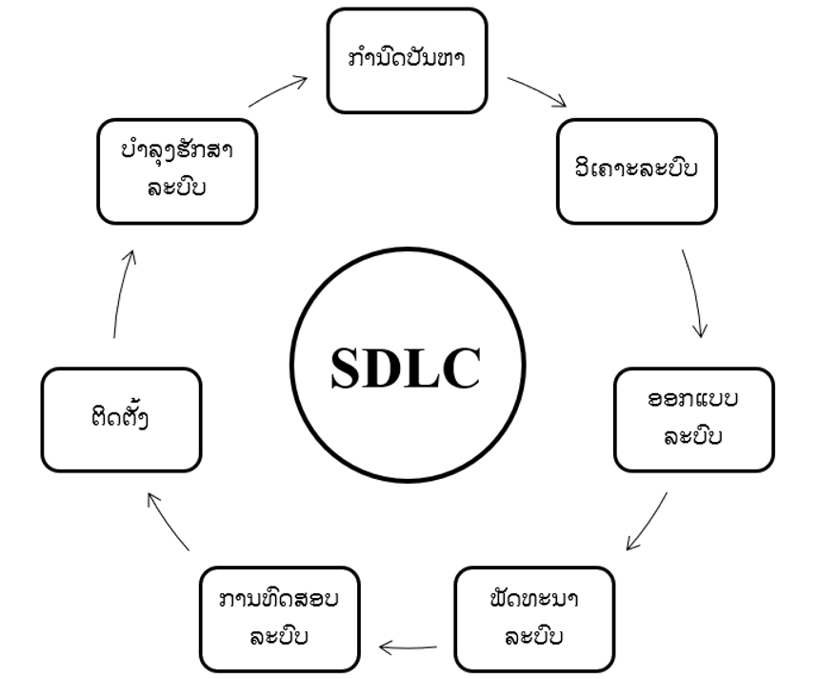
ຮູບທີ 2.1 ຈອນການພັດທະນາລະບົບ (SDLC)
- ກໍານົດ​ບັນຫາ (Problem Definition).
ການ​ກຳນົດ​ບັນຫາ​ແມ່ນ​ການ​ກຳນົດຂອບ​ເຂດ​ຂອງ​​ບັນຫາ, ສາ​ເຫດ​ຂອງ​ບັນຫາທີ່​ມີ​ຢູ່​ໃນ​ປັດຈຸ​ບັນ​, ສຶກສາ​ຄວາມ​ເປັນ​ໄປ​ໄດ້​ໃນ​ການ​ສ້າງ​ລະບົບ​ໃໝ່, ​ກຳນົດຄວາມ​ຕ້ອງການ​ລະຫວ່າງຜູ້ໃຊ້​ງານ​ກັບ​ນັກວິ​ເຄາະ​ລະບົບ​ໂດຍ​ຂໍ້​ມູນ​ແມ່ນ​ໄດ້​ມາ​ຈາກ​ການ​ລວບ​ລວມ​ແບບ​ຟອມຕ່າງໆຈາກ​ການ​ສຳພາດ, ການ​ສັງ​ເກດ, ການ​ດຳ​ເນີນ​ງານ​ໃນ​ຕົວຈິງ​ແລ້ວຈິ່ງ​ມາສະ​ຫຼຸບ​ຫາ​ຂໍ້​ກຳນົດ​ໃຫ້​ຊັດ​ເຈນ.
- ວິ​ເຄາະ (Analysis).
ການ​ວິ​ເຄາະ​ລະ​ບົບ​ແມ່ນ​ການ​ນຳ​ເອົາຂໍ້​ມູນ​ການ​ທຳ​ງານ​ຂອງ​ລະບົບ​ງານ​ເດີມ​ທີ່​ດໍາເນີນ​ຢູ່​ໃນ​ປັດຈຸ​ບັນ​ ແລະ ຄວາມ​ຕ້ອງການ​ໃນ​ລະ​ບົບມາ​ທຳ​ການ​ສຶກສາ ​ແລະ ວິ​ເຄາະ​ແລ້ວ​ສ້າ​ງ​ແບບ​ຈຳລອງຂອງລະບົບ (Process Model) ດ້ວຍ​ແຜນ​ພາບ​ກະ​ແສ​ການ​ໄຫຼ​ຂອງ​ຂໍ້​ມູນ (DFD) ​ແລະ ຈຳລອງ​ຂໍ້​ມູນ​ດ້ວຍ​ແຜ​ນພາບ (Data Model) ສະ​ແດງ​ຄວາມ​ສຳພັນ​ລະຫວ່າງ​ຂໍ້​ມູນ​ໂດຍ​ແຜນ​ພາບການ​ອະທິບາຍ​ລາຍ​ລະອຽດ​ຂອງ​ພາກສ່ວນ​ຕ່າງໆ (ER Diagram) ຈະ​ສະ​ແດງ​ໃຫ້​ເຫັນ​ເຖິງ​ຂໍ້​ມູນ​ທີ່​ໄຫຼ​ເຂົ້າ, ​ໄຫຼ​ອອກ​ຢູ່​ໃນ​ລະບົບ ​ແລະ ​ແຜນ​ພາບ​ກະ​ແສ​ການ​ໄຫຼ​ຂອງ​ຂໍ້​ມູນ​ຈະ​ສະ​ແດງ​ໃຫ້​ເຫັນ​ເຖິງຂໍ້​ມູນ​ໃນ​ລະບົບ​ວ່າ​ມີ​ຄວາມ​ສຳພັນ​ແນວ​ໃດ.
- ອອກ​ແບບ (Design).
ການ​ອອກ​ແບບ​ແມ່​ນ​ການ​ອອກ​ແບບ​ລະບົບ​ໃໝ່​ເພື່ອ​ໃຫ່ສອດຄ່ອງ​ກັບ​ຄວາມ​ຕ້ອງການ​ຂອງຜູ້​ໃຊ້​ວຽກ​ງານ​ຕົວ​ຈິງ, ການ​ອອກ​ແບບ​ແມ່ນ​ການ​ນຳ​ເອົາ​ຜົນ​ທີ່​ໄດ້​ຈາກ​ການ​ວິ​ເຄາະ​ມາ​ທຳ​ການ​ອອກ​ແບບ​ເຊິ່ງຈະ​ແບ່ງອອກ​ເປັນ​ສອງ​ສ່ວນ​ຄື:
ສ່ວນ​ທີ່1: ການ​ອອກ​ແບ​ບຟອມ (Form), ລາຍງານ ​ແລະ ​ການ​ອອກ​ແບບ (User Interface) ​ແມ່ນ​ຈະ​ມີ​ການ​ອອກ​ແບບ​ສ່ວນ​ທີ່​ຕິດ​ຕໍ່ກັບ​ຜູ້​ໃຊ້​ງານ
ສ່ວນທີ່2: ​ແມ່ນ​ອອກ​ແບບ​ການ​ທຳ​ງານ​ຂອງ​ລະບົບ​ເຊັ່ນ: ການ​ນຳ​ເອົາ​ມູນ​ເຂົ້າ​ສູ່​ລະບົບ​ມີ​ວິ​ທີ​ການ​ແນວ​ໃດ, ຂໍ້​ມູນ​ທີ່​ໄດ້​ເກັບ​ໄວ້​ແນວ​ໃດ ​ແລະ ມີ​ວິທີ​ການ​ດຶງ​ຂໍ້​ມູນ​ແບບ​ໃດ. ການ​ອອກ​ແບບ​ລາຍ​ງານ​ສຳລັບ​ຂໍ້​ມູນ​ຂາ​ເຂົ້າ, ການ​ອອກ​ແບບ​ບລາຍ​ງານ, ການ​ອອກ​ແບບ​ໜ້າ​ຈໍ, ການ​ອອກ​ແບບ​ຜັງ​ລວມ, ການ​ອອກ​ແບບ​ຖານ​ຂໍ້​ມູນ ​ແລະ ການ​ສ້າງ​ຕົ້ນ​ແບບ.
- ການ​ພັດທະນາ (Development).
ການ​ພັດທະນາ​ແມ່ນ​ເປັນ​ຂັ້ນ​ຕອນ​ການພັດທະນາໂປຣແກຣມດ້ວຍການສ້າງຊຸດຄຳສັ່ງ ຫຼືຂຽນໂປຣແກຣມເພື່ອສ້າງລະບົບງານ ໂດຍໂປຣແກຣມທີ່ໃຊ້ພັດທະນາຕ້ອງພິຈາລະນາເຖິງຄວາມເໝາະສົມກັບເຕັກໂນໂລຊີທີ່ໃຊ້ງານຢູ່ເຊິ່ງໃນປັດຈຸບັນພາສາລະດັບສູງໄດ້ມີການພັດທະນາຮູບແບບຂອງ 4GL ​ເຊິ່ງອຳນວຍ​ຄວາມສະດວກ​ຕໍ່​ການ​ພັດທະນາ​ລວມມີ CASE, Computer Aided Software Engineering ຕ່າງ​ໆ ຫຼາຍ​ແນວ​ໃຫ້​ເລືອກ​ໃຊ້​ຕາມ​ຄວາມ​ ເໝາະ​ສົມ.
- ທົດ​ສອບ (Testing).
ການ​ທົດ​ສອບ​ການ​ທຳ​ງານ ​ແມ່ນ​ເປັນ​ຂັ້ນ​ຕອນ​ໜຶ່ງທີ່​ສຳຄັນ​ຫຼັງ​ຈາກ​ທີ່​ຂຽນ​ໂປຣ​ແກຣມ​ເປັນ​ທີ່​ຮຽບຮ້ອຍ​ແລ້ວ​ຈະ​ຕ້ອງ​ທຳ​ການ​ທົດສອບ​ເພື່ອ​ຫາ​ຂໍ້​ຜິດພາດ ​ແລະ ທຳ​ການ​ແກ້​ໄຂປ້ອງ​ກັນ​ຄວາມ​ຜິດພາດ​ທີ່​ອາດ​ເກີດ​ຂຶ້ນ​ໄດ້​ອີກ ​ແລະ ​ເພື່ອ​ເປັນ​ການທົດ​ສອບ​ຄວາມ​ພ້ອມ​ຂອງ​ໂປຣ​ແກຣມເພື່ອ​ຄວາມ​ໜ້າ​ເຊື່ອ​ຖື​ຕໍ່​ກັບ​ໂປຣ​ແກຣມທີ່​ໄດ້​ພັດທະນາຂຶ້ນນອກຈາກ​ຈະ​ທົດ​ສອບ​ໂປຣ​ແກຣມ​ແລ້ວ​ຍັງ​ຕ້ອງທົດ​ສອບ​ປະສິດທິພາບ​ໃນ​ການ​ໃຊ້​ງານ​ຂອງ​ລະບົບ​ເຊັ່ນ: ທົດ​ສອບ​ການ​ເກັບ​ຂໍ້​ມູນ, ທົດ​ສອບ​ຂະ​ບວນການ ​ແລະ ທົດ​ສອບ​ຈາກ​ຜູ້​ໃຊ້​ງານ.
ຫຼັງຈາກ​ທີ່​ທຳ​ການ​ທົດ​ສອບ​​ໂປຣ​ແກຣມ ​ແລະ ລະບົບ​ເຮັດ​ໃຫ້​ຜູ້​ໃຊ້​ຍອມຮັບ​ແລ້ວ​ຂັ້ນ​ຕອນ​ຕໍ່​ໄປ​ກໍ່​ຈະ​ເປັນການຕິດ​ຕັ້ງ​ລະບົບ​ແມ່ນ​ການ​ປ່ຽນ​ແປງ​ການ​ທຳ​ງານ​ຈາກ​ລະບົບ​ເກົ່າ​ໄປ​ເປັນ​ລະບົບໃໝ່ພາຍ​ໃຕ້​ການ​ເບິ່ງ​ແຍງ​ຂອງ​ນັກວິ​ເຄາະ​ລະບົບ.
- ຕິດ​ຕັ້ງ (Implementation).
ການ​ຕິດ​ຕັ້ງ​ລະບົບ​ຄວນ​ເຮັດ​ເທື່ອ​ລະ​ກ້າວ​ເພາະວ່າການ​ປ່ຽນ​ແປງ​ລະບົບ​ໃໝ່​ອາດ​ຈະ​ມີ​ຜົນ​ກະທົບ​ຕໍ່​ຜູ້​ໃຊ້​ງານ​ບາງ​ຄົນເນື່ອງ​ຈາກ​ວ່າ​ມີ​ຄວາມ​ຊິນ​ເຄີຍ​ກັບ​ລະບົບ​ເກົ່າດັ່ງ​ນັ້ນ​. ດີ​ທີ່​ສຸດ​ພວກ​ເຮົາ​ຄວນ​ໃຊ້​ລະບົບ​ໃໝ່ຄວບ​ຄູ່​ກັບ​ລະບົບ​ເກົ່າ​ຈົນ​ກ່ວາ​ຜູ້​ໃຊ້ງານ​ຈະ​ພໍ​ໃຈ ​​ແລະ ມີ​ຄວາມ​ຊິນ​ເຄີຍ​ກັບ​ລະບົບ​ໃໝ່​ແລ້ວ​ຈິ່ງຫັນປ່ຽນມາ​ໃຊ້​ງານ​ແບບ​ລະບົບ​ໃໝ່.​
- ບໍາລຸງ​ຮັກສາ (Maintenance).
ຫຼັງຈາກການກວດສອບ ແລະ ຕິດຕັ້ງແລ້ວມາເຖິງຂັ້ນຕອນບຳລຸງຮັກສາແລ້ວແມ່ນຂັ້ນຕອນສຸດທ້າຍຂອງວົງຈອນພັນທະນາລະບົບຫຼັງຈາກຕິດຕັ້ງລະບົບໃໝ່ເພື່ອໃຊ້ແທນລະບົບເກົ່າ ແລ້ວ ການບຳລຸງຮັກສາແມ່ນເປັນການເບິ່ງແຍງລະບົບເມື່ອມີຄວາມຜິດພາດເກີດຂຶ້ນທິມງານທີ່ຮັບຜິດຊອບໜ້າທີ່ໃນສ່ວນນີ້ຈະຕ້ອງແກ້ໄຂຂໍ້ຜິດພາດນັ້ນເຊັ່ນ: ໂປຣແກຣມ Errors ເປັນຕົ້ນ ແລະ ຍັງເປັນຂັ້ນຕອນເພື່ອການປັບປຸງ, ແກ້ໄຂໂປຣແກຣມ ແລະ ຂັ້ນຕອນການທຳງານຂອງລະບົບ.
ຂັ້ນຕອນບຳລຸງຮັກສາແມ່ນສາມາດເລີ່ມຕົ້ນໄດ້ຫຼັງຈາກເລີ່ມໃຊ້ໂປຣແກຣມໃໝ່ ເຊິ່ງຈະໃຊ້ ເວລາຍາວ ຫຼື ສັ້ນແມ່ນຂຶ້ນກັບຜູ້ໃຊ້ລະບົບ.

ສຶກສາຄວາມເປັນໄປໄດ້
ການ​ສຶກສາ​ຄວາມ​ເປັນ​ໄປ​ໃດ້ຕ້ອງ​ໄດ້ສຶກສາ​ຢູ່ 4 ດ້ານ​ດັ່ງ​ນີ້:
- ຄວາມ​ເປັນ​ໄປ​ໄດ້​ໃນດ້ານ​ອົງ​ກອນ.
- ຄວາມ​ເປັນ​ໄປ​ໄດ້​ໃນ​ດ້ານ​ເສດ​ຖະ​ກິດ.
- ຄວາມ​ເປັນ​ໄປ​ໄດ້​ໃນ​ດ້ານ​ເຕັກນິກ.
- ຄວາມ​ເປັນ​ໄປ​ໄດ້​ໃນ​ດ້ານ​ປະຕິບັດ.
⁕ ຄວາມ​ເປັນ​ໄປ​ໄດ້​ໃນ​ດ້ານ​ອົງ​ກອນ.
ຈະ​ຕ້ອງການ​ສຶກສາ​ເຖິ່ງວ່າ ລະບົບ​ທີ່​ພັດທະນາ​ຂື້ນ​ມາ​ນັ້ນ​ຈະສາມາດ​ຕອບ​ສະໜອງ​ວັດຖຸ​ປະສົົງ, ເປົ້າ​ໝາຍ ​ແລະ ​ແຜ່ນ​ກົນລະ​ຍຸດ​ຂອງ​ອົງ​ກອນ​ໃດ້ໜ້ອຍ​ຫຼາຍ​ປານ​ໃດ
⁕ ຄວາມ​ເປັນ​ໄປ​ໄດ້ດ້ານ​ເສດຖະສາດ.
- ຄ່າ​ໃຊ້​ຈ່າຍ​ໃນ​ການ​ສ້າງ​ໜ້ອຍ​ຫຼາຍ​ເທົ່າ​ໃດ​ຜູ້​ຊົມ​ໃຊ້​ຈະ​ຍອມ​ໄດ້ ຫຼື ບໍ່
- ຜົນ​ຕອບ​ແທນ​ຈາກ​ລະບົບ​ທີ່​ຈະ​ຕ້ອງ​ສ້າງ​ຂື້ນ​ຈະ​ເໝາະ​ສົມ​ ຫຼື ບໍ່.
⁕ ຄວາມ​ເປັນ​ໄປ​ໄດ້ດ້ານ​ເຕັກ​ນິກ.
- ລະບົບທີ່​ຕ້ອງການ​ສ້າງ ສາ​ມາດ​ສ້າງ​ໄດ້ ຫຼື ບໍ່
- ເຕັກ​ໂນ​ໂລ​ຢີທີ່​ມີ​ຂາຍ, ມີ​ໃຊ້​ໃນ​ເວລາ​ນັ້ນ​ພຽງພໍ​ຕໍ່ການ​ນໍາ​ມາ​ສ້າງ​ລະບົບ​ທີ່​ຖືກຕ້ອງ ​ຫຼື​ບໍ່
⁕ ຄວາມ​ເປັນ​​ໄປໄດ້​ທາງ​ດ້ານ​ການ​ປະຕິບັດ.
- ລະບົບ​ທີ່​ສ້າງຂື້ນ​ມາ​ແລ້ວ​ນີ້​ຈະ​ມີ​ຜູ້​ນໍາ​ໃຊ້​ໄດ້ ຫຼື ບໍ່
- ຜູ້​ໃຊ້​ໃນ​ອົງ​ກອນ​ທັງ​ຜູ້​ບໍລິຫານ, ພະນັກ​ງານ​ຍອມຮັບ​ໃນ​ຄວາມ​ສາມາດ ​ແລະ ​ເຕັມ​ໃຈ​ທີ່​ຈະ​ໃຊ້ ຫຼື ບໍ່.

ນັກວິເຄາະລະບົບ
ນັກວິເຄາະລະບົບເປັນຜູ້ປະສານງານການຕິດຕໍ່ບຸກຄະລາກອນສຶກສາບັນຫາ ແລະ ຄວາມ ຕ້ອງການຂອງອົງການໃນການກຳນົດບຸກຄົນ (People), ຂໍ້ມູນ (Data), ການປະມວນຜົນ (Process), ການສື່ສານ (Communication) ແລະ ເຕັກໂນໂລຊີຂໍ້ມູນຂ່າວສານ
⁕ ໜ້າທີ່ຫຼັກຂອງນັກວິເຄາະລະບົບ
- ອອກ​ແບບ​ລະບົບ (System Analysis) ເປັນ​ສຶກສາ, ວິ​ເຄາະ ​ແລະ ​ໄຈ່​ແຍກ​ບັນຫາ​ທີ່​ເກີດ​ຂຶ້ນໃນ​ລະບົບ​ພ້ອມ​ທັງ​ນໍາ​ສະ​ເໜີ​​ແນວທາງການ​ແກ້​​ໄຂຕາມ​ຄວາມ​ຂອງ​ຜູ້​ໃຊ້​ງານ ​ແລະ ຄວາມ​ເໝາະ​ສົມ​ຕໍ່ສະຖານະ​ການ​ເງິນ​ຂອງ​ອົງກອນ
- ອອກ​ແບບ​ລະບົບ (System Design) ເປັນວິທີ​ການອອກ​ແບບ ​ແລະ ກໍານົດ​ຄຸນສົມບັດ​ທາງ​ດ້ານ​ເຕັກ​ນິກ​ໂດຍ​ນໍາ​ເອົາ​ລະບົບ​ຄອມພິວ​ເຕີ​ມາ​ປະຍຸກ​ໃຊ້​ງານ​ເພື່ອ​ແກ້​ໄຂ​ບັນຫາ​ທີ່ໄດ້ທໍາ​ການ​ວິ​ເຄາະ​ມາ​ແລ້ວ​ນັ້ນ​ໃນ​ການ​ວິ​ເຄາະ​ງານ​ຕ່າງໆນັ້ນ​ນັກວິ​ເຄາະ​ທີ່​ດີ​ຕ້ອງ​ມີໜ້າ​ທີ່​ດັ່ງ​ນີ້:
- ລວບລວມຂໍ້ມູນທີ່ກ່ຽວຂ້ອງ.
- ຈັດທໍາເອກະສານ.
- ເຮັດພົດຈະນານຸກົມຂໍ້ມູນ (Data Dictionary).
- ອອກແບບລະບົບ.
- ສ້າງແບບຈໍາລອງ.
- ທົດສອບລະບົບ.
- ຕິດຕັ້ງ ແລະ ປ່ຽນລະບົບ.
- ຈັດທໍາເອກະສານຄູ່ມື.
- ຈັດທໍາແບບສອບຖາມ​.
- ບໍາລຸງຮັກສາ ແລະ ປະເມີນຜົນການເຮັດວຽກຂອງລະບົບ.
- ເປັນຜູ້ໃຫ້ຄໍາປຶກສາ.
- ເປັນຜູ້ປະສານງານ.
- ເປັນຜູ້ແກ້ໄຂບັນຫາ.
- ເປັນຕົວແທນການປ່ຽນແປງລະບົບ.
- ເປັນຜູ້ກຽມຂໍ້ມູນໃຫ້ກັບອົງກອນ.
⁕ ຄຸນສົມບັດຂອງນັກວິເຄາະລະບົບ
- ຄຸນສົມບັດຂອງນັກວິເຄາະລະບົບມີ 8 ຢ່າງທີ່ຕ້ອງປະຕິບັດດັ່ງລຸ່ມນີ້:
- ມີຄວາມຮູ້ທາງລະບົບງານທຸລະກິດ
- ມີຄວາມເປັນຜູ້ນຳ
- ມີມະນຸດສຳພັນດີ
- ມີຄວາມສາມາດໃນການແກ້ບັນຫາ
- ມີຄວາມສາມາດໃນການວິເຄາະດ້ານຕົ້ນທຶນ ແລະ ຜົນຕອບແທນ
- ຄວນມີຄວາມຮູ້ໃນການຂຽນໂປຣແກຣມ
- ນັກວິເຄາະລະບົບຈະຕ້ອງຕິດຕາມເທັກໂນໂລຊີຢ່າງສະໝ່ຳສະເໝີ
- ມີປະສົບການໃນການເຮັດວຽກດ້ານວິເຄາະລະບົບ

ຄວາມຮູ້ກ່ຽວກັບ Flowchart
ຜັງງານ (Flowchart) ແມ່ນຮູບແບບ (Image) ຫຼື (Symbol) ທີ່ໃຊ້ຂຽນແທນຂັ້ນຕອນ, ຄໍາອະທິບາຍ, ຂໍ້ຄວາມ ຫຼື ຄໍາເວົ້າທີ່ໃຊ້ໃນ Algorithm ເພາະວ່າການນຳສະເໜີຂັ້ນຕອນຂອງການເຮັດວຽກໃຫ້ເຂົ້າໃຈກົງກັນລະຫວ່າງຜູ້ກ່ຽວຂ້ອງດ້ວຍຄຳເວົ້າ ຫຼື ຂໍ້ຄວາມທີ່ເຮັດໄດ້ຍາກກວ່າ.
1) ແຜນຜັງວຽກ
ແຜນຜັງວຽກ (Flowchart) ໄດ້ແບ່ງອອກເປັນ 2 ປະເພດຄື:
a) ແຜນຜັງວຽກລະບົບ (System Flowchart) ແມ່ນແຜນຜັງທີ່ສະແດງຂັ້ນຕອນການເຮັດວຽກ ໃນລະບົບຍ່ອຍກວ້າງໆ ແຕ່ບໍ່ເຈາະຈົງໄປໃນລະບົບວຽກຍ່ອຍ.
b) ແຜນຜັງວຽກໂປຣແກຣມ (Program Flowchart) ແມ່ນແຜນຜັງທີ່ສະແດງຂັ້ນຕອນການເຮັດວຽກຂອງໂປຣແກຣມ ຕັ້ງແຕ່ຮັບຂໍ້ມູນ, ຄຳນວນ ຈົນເຖິງການສະແດງຜົນ.
2) ປະໂຫຍດຂອງແຜນຜັງວຽກ
- ເຮັດໃຫ້ເຂົ້າໃຈບັນຫາໄດ້ງ່າຍ (Problem Define)
- ສະແດງລຳດັບການເຮັດວຽກ (Step Flowing)
- ຊອກຫາຂໍ້ຜິດພາດໄດ້ງ່າຍ (Easy to Debug)
- ເຮັດຄວາມເຂົ້າໃຈໂປຣແກຣມໄດ້ງ່າຍ (Easy to Read)
- ບໍ່ຂຶ້ນກັບພາສາໃດພາສາໜຶ່ງ (Flexible Language)

ສັນຍາລັກໃນການແຕ້ມ Data flow Diagram ແລະ ກົດເກນຂອງProcess
ຕາຕະລາງທີ 2.1 ຕາຕະລາງສະແດງສັນຍາລັກທີ່ໃຊ້ໃນແຜນວາດການໄຫຼຂໍ້ມູນ
ສັນຍາລັກ | ຊື່ | ຄວາມຫມາຍ
 | Boundary | ຂອບເຂດ
 | Process | ປະມວນຜົນ
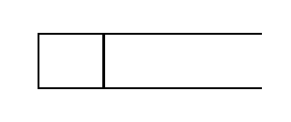 | Data Store | ບ່ອນເກັບຂໍ້ມູນ
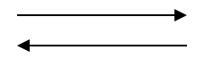 | Data Flow | ການໄຫຼຂໍ້ມູນ
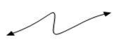 | Real-Time Link | ການເຊື່ອມໂຍງໄລຍະເວລາຈິງ ຕອບກັບທັນທີ
ຕາຕະລາງທີ 2.2 ຕາຕະລາງສະແດງສັນສາລັກແຜນວາດການໄຫຼຂໍ້ມູນ
ແບບ  Yourdon/Demarco | ແບບ Gane and  Sarson | ຊື່ | ຄວາມໝາຍ
 |  | Process | ປະມວນຜົນ ຫຼື ໜ້າວຽກທີ່ຈະເຮັດໃນໂຄງການນັ້ນໆ
 |  | Data Store | ບ່ອນຈັດເກັບຂໍ້ມູນ
 |  | Boundary ຫຼື External Entiry | ພາກສ່ວນທີ່ກ່ຽວຂ້ອງກັບລະບົບ ເຊິ່ງບໍ່ສາມາດຄວບຄຸມໄດ້
⁕ ວັດຖຸ​ປະສົງ​ຂອງ DFD
- ​ເປັນ​​ແຜ່ນ​ພາບ​ທີ່​ສະຫຼຸບ​ລວບ​ລວມຂໍ້ມູນ​ທັງ​ໝົດ​ໄດ້​ຈາກ​ການ​ວິ​ເຄາະ​ໃນ​ລັກ​ສະ​ນະ​ຂອງ​ຮູບ​ແບບ​ທີ່​ເປັນ​ໂຄງ​ສ້າງ
- ​ເປັນ​ຂໍ້​ຕົກລົງ​ຮ່ວມ​ກັນ​ລະຫວ່າງ​ນັກວິ​ເຄາະ​ລະບົບ ​ແລະ ຜູ້​ຊົມ​ໃຊ້
- ​ເປັນ​ແຜ່ນ​ພາບ​ທີ່​ໃຊ້​​ໃນ​ການ​ພັດທະນາ​ຕໍ່​ໄປ​ໃນ​ຂັ້ນ​ຕອນ​ການ​ອອກ​ແບບ
- ​ເປັນ​ແຜ່ນ​ພາບ​ທີ່​ໃຊ້​ໃນ​ການ​ອ້າງ​ອີງ ຫຼື ​ເພື່ອ​ໃຊ້​ໃນ​ການ​ພັດທະນາ​ໃນ​ອານາ​ຄົດ
- ​ທີ່​ໄປ​ທີ່​ມາ​ຂອງ​ຂໍ້ມູນ​ທີ່​ໄຫຼ​​ໃນ​ຂະ​ບວນການ​ຕ່າງໆ
⁕ ກົດເກນຂອງ Process
- ຕ້ອງ​ບໍ່ມີ​ຂໍ້​ມູນ​ເຂົ້າ​ພຽງ​ຢ່າງດຽວ
- ຕ້ອງ​ບໍ່ມີ​ຂໍ້​ມູນ​ອອກ​ພຽງ​ຢ່າງ​ດຽວ
- ຂໍ້​ມູນ​ສົ່ງ​ອອກ​ຕ້ອງ​ພຽງ​ພໍ​ໃນ​ການ​ສ້າງ​ຂໍ້​ມູນ​ສົ່ງ​ອອກ
- ການ​ຕັ້ງ​ຊື່​ Process ຕ້ອງ​ໃຊ້​ຄຳ​ກິລິຍາ​ເຊັ່ນ: ບັນທຶກຂໍ້​ມູ​ນໃບ​ສັ່ງ​ຊື້, ກວດ​ສອບຂໍ້​ມູນ​ລູກ​ຄ້າ​ເປັນ​ຕົ້ນ, ການ​ຂຽນ​ແຜ່ນ​ພາບ​ການ​ໄຫຼ​ຂອງ​ກະ​ແສ​ຂໍ້ມູນປະກອບ​ໄປ​ດ້ວຍ​ສັນຍາ​ລັກ​ຕ່າງໆ ເຊິ່ງ​ແຕ່​ລະ​ສັນຍາ​ລັກລ້ວນ​ແລ້ວ​ແຕ່​ມີ​ຄວາມໝາຍ​ໃນ​ໂຕ​ເອງ. ດັ່ງ​ນັ້ນ​ການ​ອອກ​ແບບ​ແຜນ​ພາບ​ກະ​ແສ​ຂໍ້​ມູນ​ຈິ່ງ​ຕ້ອງ​ມີ​ກົດ​ເກນ​ຕ່າງ​ໆ ດັ່ງ​ນີ້:
- ຊື່ Data Flow ຄວນ​ເປັນ​ຂໍ້​ມູນ​ທີ​ສົ່ງ​ໂດຍ​ບໍ່​ຕ້ອງ​ອະທິບາຍ​ວ່າ​ສົ່ງ​ແບບ​ໃດ​, ທຳ​ງານແນວໃດ
- Data Flow ຕ້ອງ​ມີ​ຈຸດ​ເລີ່​ມຕົ້ນ ຫຼື ສິ້ນສຸດ​ທີ່ Process ​ເພາະ Data Flow ຄື​ຂໍ້​ມູນ​ທີ່​ນຳ​ເຂົ້າ ແລະ ຂໍ້​ມູນ​ທີ່​ສົ່ງ​ອອກ​ຂອງ Process
- Data Flow ຈະ​ເດີນທາງ​ລະຫວ່າງ External Agent ກັບ External Agent ບໍ່​ໄດ້
- Data Flow ຈະ​ເດີນທາງ​ລະຫວ່າງ External Agent ​ໄປ Data Store ບໍ່​ໄດ້
- Data Flow ຈະ​ເດີນທາງ​ລະຫວ່າງ Data Store ກັບ External Agent ບໍ່​ໄດ້
- Data Flow ຈະ​ເດີນທາງ​ລະຫວ່າງ Data Store ກັບ Data Store ບໍ່​ໄດ້

⁕ ແຜນ​ພາບ DFD ທີ່​ຖືກຕ້ອງ
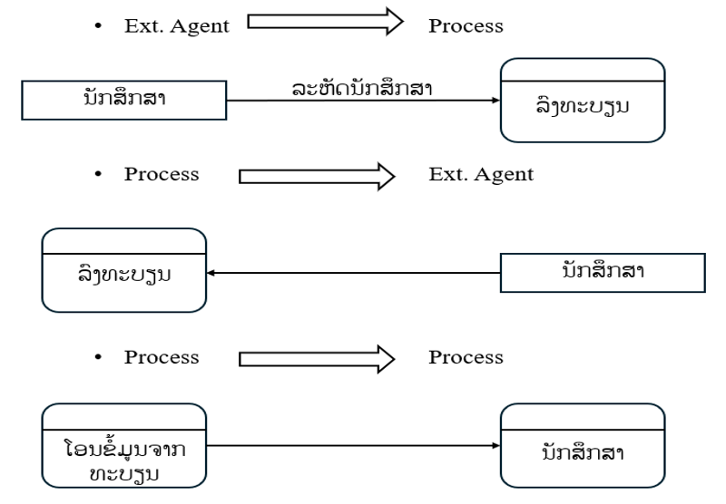
ຮູບທີ 2.2 ສະ​ແດງ​ແຜນ​ວາດ DFD ທີ່​ຖືກຕ້ອງ

ຫລັກການຂຽນແຜນວາດການໄຫຼຂໍ້ມູນ
ຫຼັກການໃນການຂຽນແຜນວາດການໄຫຼຂໍ້ມູນຈະມີຂໍ້ຫ້າມຢູ່ຫຼາຍຂໍ້ ແລະ ຄວນລະມັດລະວັງເວລາຂຽນແຜນວາດການໄຫຼຂໍ້ມູນ, ເຊິ່ງຂໍ້ຫ້າມດັ່ງກ່າວໄດ້ສະແດງໃນຕາຕະລາງລຸ່ມນີ້:
ຕາຕະລາງທີ 2.3 ຕາຕະລາງສະແດງແຜນວາດການໄຫຼຂໍ້ມູນ
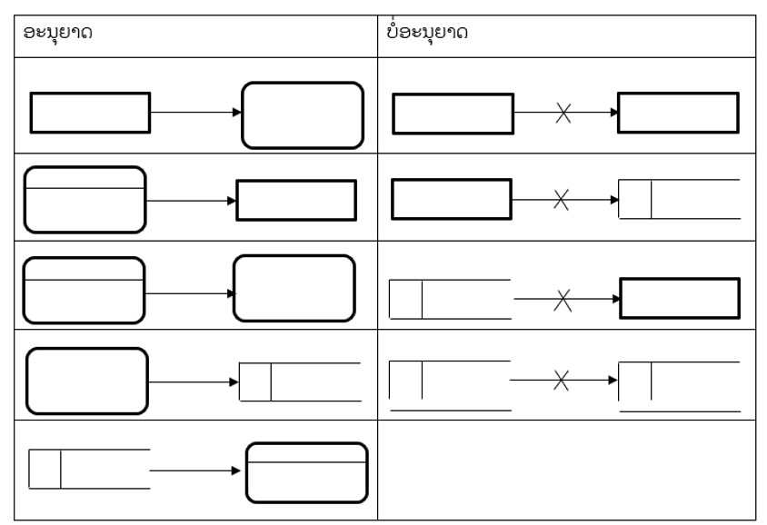

ພາສາທີ່ໃຊ້ໃນການຂຽນເວບໄຊທ໌
ພາສາໂປຣແກຣມ ທີ່ໃຊ້ໃນການພັດທະນາເວັບໄຊໂດຍພື້ນຖານໄດ້ແກ່:
1) HTML
HTML (Hyper Text Markup Language) ເປັນພາສາພື້ນຖານທີ່ໃຊ້ສ້າງໂຄງສ້າງ ແລະ ເນື້ອຫາຂອງເວັບໄຊ ຊຶ່ງລວມເຖິງການກຳນົດຂໍ້ຄວາມ, ຮູບພາບ, ລິ້ງ ແລະ ສ່ວນຕ່າງໆຂອງໜ້າເວັບໄຊ.

ຮູບທີ 2.3 ໂລໂກ້ HTML
2) CSS
CSS (Cascading Style Sheets) ແມ່ນພາສາທີ່ໃຊ້ສໍາລັບກໍານົດຮູບແບບແລະຄວາມສວຍງາມຂອງໜ້າເວັບໄຊ. CSS ເຮັດວຽກຮ່ວມກັບ HTML ເພື່ອໃຫ້ສາມາດປັບປ່ຽນຮູບຮ່າງຂອງອົງປະກອບຕ່າງໆ ເຊັ່ນ: ສີ, ຂະຫນາດ, ຟອນທ໌, ການຈັດວາງ, ຂອບ ແລະ ຄວາມຫ່າງ.

ຮູບທີ 2.4 ໂລໂກ້ CSS
3) Java Script
JavaScript ຄືພາສາທີ່ໃຊ້ເພື່ອເຮັດໃຫ້ໜ້າເວັບມີຄວາມເຄື່ອນໄຫວ ແລະ ໂຕ້ຕອບໄດ້ (Interactive) ມັກຈະໃຊ້ຮ່ວມກັບ HTML ແລະ CSS ໃນການສ້າງເວັບໄຊ. ມັນເປັນ Client-Side ພາສາທີ່ໃຊ້ໄດ້ຫຼາຍຈຸດປະສົງ ເຊັ່ນ ສ້າງເມນູເຄື່ອນໄຫວ, ສະແດງຂໍ້ມູນໂຕ້ຕອບທັນທີ, ເຊື່ອມໂຕ່ Server ຜ່ານ API, ແລະອື່ນໆ.

ຮູບທີ 2.5 ໂລໂກ້ Java Script
4) PHP
PHP (Hypertext Preprocessor) ແມ່ນພາສາສະກຣິບທ໌ທີ່່ຖືກອອກແບບສໍາລັບເຮັດວຽກຢູ່ຝັ່ງເຊີບເວີ (Server-side scripting) ໂດຍເນັ້ນການສ້າງເວັບໄຊແບບໄດນາມິກ (Dynamic Web). ມັກຈະເຊື່ອມໂຍງກັບຖານຂໍ້ມູນ ສໍາລັບຈັດການຂໍ້ມູນໃນເວັບໄຊ.

ຮູບທີ 2.6 ໂລໂກ້ PHP
5) SQL
SQL (Structured Query Language) ແມ່ນພາສາທີ່ໃຊ້ສໍາລັບຈັດການ ແລະໃຊ້ງານຂໍ້ມູນໃນຖານຂໍ້ມູນ (Database) ຢ່າງມີປະສິດທິພາບ. SQL ຖືກອອກແບບມາເພື່ອສອບຖາມ, ບັນທຶກ, ປັບປຸງ, ລຶບ ແລະຄວບຄຸມຂໍ້ມູນໃນຖານຂໍ້ມູນ. ມັກໃຊ້ຮ່ວມກັບລະບົບຖານຂໍ້ມູນເຊັນMySQL, PostgreSQL, Oracle Database, ແລະ Microsoft SQL Server.

ຮູບທີ 2.7 ໂລໂກ້ SQL

ຊອບແວອື່ນໆ
1) Visual Studio Code (VS Code)
ແມ່ນໂປຣແກຣມແກ້ໄຂໂຄດ (Code Editor) ທີ່ມີຄວາມສາມາດຫຼາກຫຼາຍ ແລະ ໃຊ້ງານໄດ້ຟຣີແບບ Open Source ພັດທະນາໂດຍ Microsoft. ມັກໃຊ້ໃນການພັດທະນາໂປຣແກຣມດ້ວຍພາສາຄອມພິວເຕີ້ຕ່າງໆ, ຕົວຢ່າງເຊັ່ນ JavaScript, TypeScript, Node.js ແລະອື່ນໆ. ສາມາດໃຊ້ງານໄດ້ທັງໃນ Windows, macOS, ແລະ Linux.

ຮູບທີ 2.8 ໂລໂກ້ VS Code
2) GitHub
GitHub ແມ່ນແພັດຟອມທີ່ໃຊ້ສໍາລັບຄວບຄຸມ ແລະ ຈັດການໂຄດແບບລະບົບ Version Control System (VCS) ໂດຍເຮັດວຽກຂຶ້ນຢູ່ເທື່ອຖານຂອງ Git. ມັນຖືກນຳໃຊ້ສໍາລັບການຈັດການໂຄງການພັດທະນາຊອດໂຄດ ບໍ່ວ່າຈະເປັນຊອດໂຄດຂະຫນາດນ້ອຍ ຫຼື ຂະຫນາດໃຫຍ່.

ຮູບທີ 2.9 ໂລໂກ້ GitHub
3) Chrome
Chrome ຫຼື Google Chrome ຄືເວັບບຣາວເຊີທີ່ມີຄວາມນິຍົມສູງທົ່ວໂລກ ເຂົ້າສູ່ຕະຫຼາດໃນປີ 2008 ພັດທະນາໂດຍ Google. Chrome ເປັນບຣາວເຊີທີ່ມີຄວາມໄວສູງ ປອດໄພ ແລະ ມີຄຸນສົມບັດທີ່ຮອງຮັບຜູ້ໃຊ້ທຸກປະເພດ.

ຮູບທີ 2.10 ໂລໂກ້ Chrome
4) Xampp
ເປັນໂປຣແກຣມ Apache web server ໄວ້ຈໍາລອງ Web Server ເພື່ອທົດສອບສະຄິບ ເວັບໄຊ ໃນເຄື່ອງຄອມພິວເຕີຂອງເຮົາ ໂດຍບໍ່ຕ້ອງເຊື່ອມຕໍ່ກັບອິນເຕີເນັດ,ງ່າຍຕໍ່ການຕິດຕັ້ງ ແລະ ໃຊ້ງານໄດ້ຟຣີ. ເຊິ່ງມີແພັກເກັດທີ່ສໍາຄັນໃນການພັດທະນາລະບົບເວັບໄຊຢູ່ 4 ແພັກເກັດຄື: PHP, MySQL, Apache, ແລະ phpMyAdmin.

ຮູບທີ 2.11 ໂລໂກ້ XAMPP

ທົບທວນບົດຄົ້ນຄວ້າທີ່ກ່ຽວຂ້ອງ
ໃນການພັດທະນາລະບົບບໍລິການຮ້ານຂາຍເຄື່ອງ ຮ້ານ ເຄສະດວກຊື້ ຄັ້ງນີ້, ຜູ້ສຶກສາໄດ້ທຳການຄົ້ນຄວ້າ ແລະ ສຶກສາເອກະສານຕ່າງໆ ທີ່ກ່ຽວຂ້ອງກັບການພັດທະນາເວັບໄຊ ແລະ ລະບົບການຈັດການຮ້ານຄ້າ. ໂດຍສ່ວນໃຫຍ່ແມ່ນໄດ້ສຶກສາຈາກບົດໂຄງການຈົບຊັ້ນ ແລະ ບົດວິໄຈຂອງນັກສຶກສາລຸ້ນອ້າຍ-ເອື້ອຍ ທີ່ທາງ ມະຫາວິທະຍາໄລແຫ່ງຊາດ ໄດ້ເກັບຮັກສາໄວ້ເພື່ອເປັນບົດແບບຢ່າງ. ນອກຈາກນີ້, ຍັງໄດ້ອາໄສການຄົ້ນຫາຂໍ້ມູນທາງອິນເຕີເນັດ ແລະ ປຶກສາຄູ-ອາຈານ ຜູ້ທີ່ມີຄວາມຮູ້ຄວາມຊ່ຽວຊານທາງດ້ານການຂຽນໂປຣແກຣມ ເພື່ອໃຫ້ນຳມາປະຍຸກໃຊ້ເຂົ້າໃນການພັດທະນາລະບົບໃຫ້ມີຄວາມສົມບູນ ໂດຍມີບົດຄົ້ນຄວ້າທີ່ກ່ຽວຂ້ອງດັ່ງນີ້:
ປັນຍາກອນ ເນດນ້ອຍ ແລະ ຊານົນ ນາດເກີດ (2019): ອ້າງອີງຈາກວິທະຍາໄລ ເທັກໂນໂລຢີ ອັດຖະວິທ໌ ນິດຊະຍະການ (ປະເທດໄທ) ໄດ້ສຶກສາການພັດທະນາເວັບໄຊລະບົບການຂາຍສິນຄ້າອອນໄລນ໌ .ບົດຄົ້ນຄວ້ານີ້ໄດ້ນຳສະເໜີເວັບໄຊທີ່ມີຟັງຊັນການເຮັດວຽກທີ່ຫຼາກຫຼາຍ ສາມາດຕອບໂຕ້ກັບລູກຄ້າໄດ້. ຈຸດເດັ່ນຂອງບົດນີ້ແມ່ນການອອກແບບລະບົບຊຳລະເງິນຜ່ານເວັບໄຊ ເຊິ່ງຜູ້ສຶກສາໄດ້ນຳມາເປັນຕົ້ນແບບໃນການວາງໂຄງສ້າງການເຮັດວຽກຂອງລະບົບ.
ເອກະລິນ ເລົາຈ໋າ ແລະ ປັນຍານະລັດ ໂພທອງວະນິກຸນ (2018): ອ້າງອີງຈາກວິທະຍາໄລ ເທັກໂນໂລຢີ ອັດຖະວິທ໌ ນິດຊະຍະການ (ປະເທດໄທ) ໄດ້ສຶກສາເວັບໄຊລະບົບການຂາຍສິນຄ້າອອນໄລນ໌ສຳລັບຈອກນ້ຳຮັກສາຄວາມເຢັນ. ບົດນີ້ໄດ້ສະເໜີໃຫ້ເຫັນເຖິງການຈັດການຂໍ້ມູນລາຍລະອຽດສິນຄ້າທີ່ຊັດເຈນ ເຊັ່ນ: ການສະແດງຮູບພາບ, ລາຄາ, ສີ ແລະ ຂະໜາດ. ນອກຈາກນີ້ ຍັງມີລະບົບຕິດຕາມສະຖານະສິນຄ້າທີ່ເຮັດໃຫ້ຜູ້ໃຊ້ສາມາດກວດສອບຂໍ້ມູນໄດ້ຕະຫຼອດເວລາ ເຊິ່ງເປັນແນວທາງທີ່ດີໃນການພັດທະນາລະບົບການສະແດງຂໍ້ມູນສິນຄ້າຂອງ ຮ້ານ ເຄສະດວກຊື້.
ຄັນຖະພອນ ລິດສຳເລັດ ແລະ ອະທິປູນໂຍ ບົວສິຣິ (2018): ອ້າງອີງຈາກວິທະຍາໄລ ເທັກໂນໂລຢີ ອັດຖະວິທ໌ ນິດຊະຍະການ (ປະເທດໄທ) ໄດ້ສຶກສາເວັບໄຊຂາຍສິນຄ້າອອນໄລນ໌ປະເພດອຸປະກອນບັນທຶກຂໍ້ມູນຄອມພິວເຕີ. ບົດຄົ້ນຄວ້ານີ້ເນັ້ນໃສ່ການອອກແບບໜ້າຕ່າງການໃຊ້ງານ (User Interface) ທີ່ລຽບງ່າຍແຕ່ສາມາດໃຊ້ງານໄດ້ຈິງ. ລະບົບມີສ່ວນການຈັດການສະມາຊິກ ແລະ ທີ່ສຳຄັນແມ່ນມີລະບົບການພິມບິນຫຼັງຈາກສຳເລັດການສັ່ງຊື້ ເຊິ່ງຜູ້ສຶກສາໄດ້ນຳເອົາເຕັກນິກດັ່ງກ່າວມາປະຍຸກໃຊ້ໃນສ່ວນການອອກໃບບິນຂາຍສິນຄ້າໃຫ້ແກ່ລູກຄ້າຂອງຮ້ານ.

ວິທີການດໍາເນີນງານ

ການເຮັດວຽກຂອງລະບົບປະຈຸບັນ
ໃນປັດຈຸບັນ, ການບັນທຶກຂໍ້ມູນການຊື້-ຂາຍອາຫານທະເລ (ເຊັ່ນ: ລາຍການສິນຄ້າສົດ, ຈຳນວນ, ລາຄາ ແລະ ຂໍ້ມູນການສັ່ງຊື້ຂອງລູກຄ້າ) ແມ່ນຍັງນຳໃຊ້ການຈົດບັນທຶກໃສ່ປຶ້ມ (Paper-based) ຫຼື ນຳໃຊ້ໂປຣແກຣມ Excel ໃນການເກັບກຳຂໍ້ມູນເບື້ອງຕົ້ນ. ການບັນທຶກແບບນີ້ອາດຈະບໍ່ເໝາະສົມສຳລັບການຈັດການຂໍ້ມູນທີ່ມີປະລິມານຫຼາຍ ແລະ ການບໍລິການທີ່ຕ້ອງການຄວາມວ່ອງໄວ, ເພາະເຮັດໃຫ້ພົບຄວາມຫຍຸ້ງຍາກໃນການຄົ້ນຫາຂໍ້ມູນ, ການກວດເຊັກສະຕັອກສິນຄ້າທີ່ແນ່ນອນ ແລະ ການສະຫຼຸບລາຍງານຍອດຂາຍມີຄວາມຊັກຊ້າ.
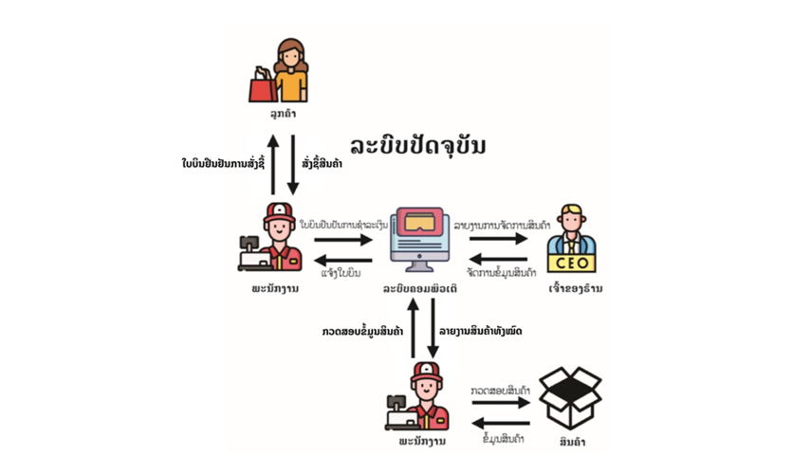
ຮູບທີ 3.1 ການເຮັດວຽກຂອງລະບົບປັດຈຸບັນ

ການເຮັດວຽກຂອງລະບົບໃໝ່
ໃນລະບົບໃໝ່ນີ້ ແມ່ນເວັບໄຊສ໌ສໍາລັບຂາຍອາຫານທະເລ ທີ່ສາມາດໃຫ້ລູກຄ້າເຂົ້າມາເລືອກຊື້ສິນຄ້າໄດ້ຢ່າງສະດວກ ໂດຍມີການຈັດການຂໍ້ມູນສິນຄ້າ, ການສັ່ງຊື້, ແລະ ການຊຳລະເງິນອອນລາຍ ພ້ອມທັງມີການອັບເດດສະຕັອກ (Stock) ແບບ Real-time, ລະບົບລາຍງານຜ່ານ Dashboard, ການຈັດການອໍເດີ, ລູກຄ້າ ແລະ ຂໍ້ມູນການຂາຍ ເພື່ອໃຫ້ງ່າຍຕໍ່ການບໍລິຫານ ແລະ ການຕັດສິນໃຈຜ່ານ Dashboard.

- ຈຸດເດັ່ນຂອງລະບົບໃໝ່
- ກວດ Stock ແບບ Real-time
- ຕັດ Stock ອັດຕະໂນມັດ
- ລົດຄວາມຜິດພາດຈາກການບັນທຶກມື
- ປະຢັດເວລາ ແລະ ຈັດການງ່າຍ
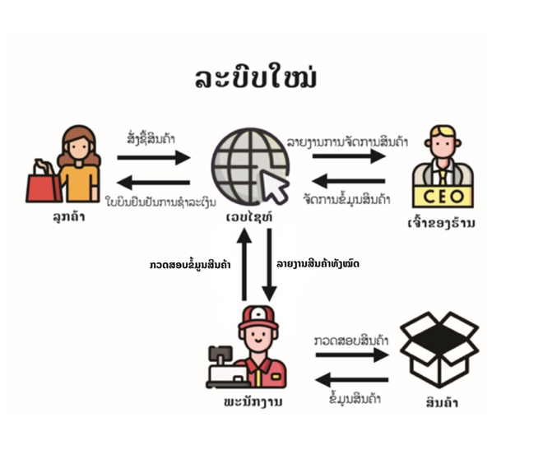
ຮູບທີ 3.2 ການເຮັດວຽກຂອງລະບົບໃຫມ່

ບັນຫາ ແລະ ສາເຫດ
ຕາຕະລາງທີ 3.1 ຕາຕະລາງບັນຫາ ແລະ ສາເຫດ
ລ/ດ | ບັນຫາ | ສາເຫດ
1 |  | ຍັງເນັ້ນຂາຍຜ່ານໜ້າຮ້ານ ເຮັດ ໃຫ້ຂໍ້ມູນສິນຄ້າກະຈັດກະຈາຍ ແລະ ຄົ້ນຫາໄດ້ຍາກ
  ລູກຄ້າເຂົ້າເຖິງສິນຄ້າໄດ້ຍາກ ແລະ ບໍ່ທົ່ວເຖິງ
2 | ການຈັດການສະຕັອກ (Stock) ຜິດພາດ | ບໍ່ມີລະບົບຕັດສະຕັອກແບບ Real-time, ເຮັດໃຫ້ບາງຄັ້ງລູກຄ້າສັ່ງຊື້ສິນຄ້າທີ່ໝົດແລ້ວ
3 | ຂັ້ນຕອນການສັ່ງຊື້ ແລະ ຊຳລະເງິນຊັກຊ້າ | ຕ້ອງລໍຖ້າແອັດມິນຕອບແຊັດເພື່ອຢືນຢັນອໍເດີ ແລະ ສົ່ງຫຼັກຖານການໂອນ
4 | ຂໍ້ມູນລູກຄ້າ ແລະ ປະຫວັດການຊື້ບໍ່ເປັນລະບົບ | ເກັບຂໍ້ມູນໃສ່ປຶ້ມ ຫຼື ແຊັດສື່ສານແບບເກົ່າ, ເຮັດໃຫ້ຍາກຕໍ່ການວິເຄາະ

ຄວາມຕ້ອງການຂອງລະບົບໃໝ່
- ລະບົບຈັດການສິນຄ້າ
- ເພີ່ມ / ແກ້ໄຂ / ລົບຂໍ້ມູນສິນຄ້າ
- ຕັ້ງລາຄາ ແລະ ປະເພດອາຫານທະເລ
- ເພີ່ມຮູບພາບສິນຄ້າ
- ລະບົບສັ່ງຊື້ (Order System)
- ລູກຄ້າສາມາດເລືອກສິນຄ້າໃສ່ກະຕ່າ
- ຢືນຢັນການສັ່ງຊື້
- ຕິດຕາມສະຖານະອໍເດີ
- ປະຫວັດການສັ່ງຊື້
- ລະບົບການຊຳລະເງິນ
- ຊຳລະເງິນອອນລາຍ (ໂອນ, QR)
- ແຈ້ງຢືນຢັນການຊຳລະ
- ບັນທຶກຂໍ້ມູນການຊຳລະ
- ລະບົບຈັດການ ( Stock )
- ບັນທຶກການນຳເຂົ້າສິນຄ້າ (ຈາກຜູ້ສະໜອງ)
- ບັນທຶກການຂາຍສິນຄ້າ
- ລາຍງານສະຖານະສິນຄ້າເຫຼືອ
- Stock ອັບເດດແບບ Real-time
- ລະບົບລາຍງານ
- ສະແດງຍອດຂາຍ
- ລາຍງານສິນຄ້າຂາຍດີ
- ວິເຄາະຂໍ້ມູນການຂາຍ
- ສະແດງຂໍ້ມູນແບບກາຟ

ວິເຄາະ ແລະ ອອກແບບລະບົບ

ແຜນພາບການໄຫຼຂອງຂໍ້ມູນ ( Context Diagram )
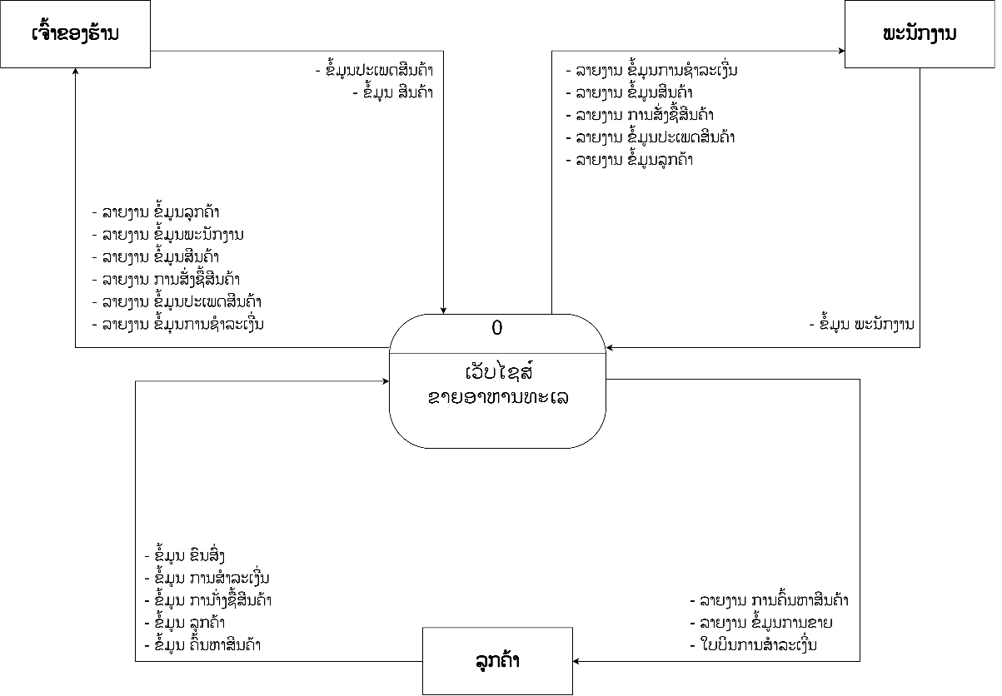
ຮູບທີ 3.3 ການໄຫຼຂອງຂໍ້ມູນ ( Context Diagram )

ຂອບເຂດລະບົບໃໝ່
ຕາຕະລາງທີ 3.2 ຕາຕະລາງຂອບເຂດລະບົບໃໝ່
List of Boundaries | List Of Data | List Of Report
ເຈົ້າຂອງຮ້ານ  ພະນັກງານ  ລູກຄ້າ | - ຂໍ້ມູນ ການສັ່ງຊື້ສິນຄ້າ  - ຂໍ້ມູນ ຄົ້ນຫາສິນຄ້າ  - ຂໍ້ມູນ ການຂົນສົ່ງ  - ຂໍ້ມູນ ລູກຄ້າ  - ຂໍ້ມູນ ພະນັກງານ  - ຂໍ້ມູນ ສິນຄ້າ  - ຂໍ້ມູນ ປະເພດສີນຄ້າ  - ຂໍ້ມູນ ການຊຳລະເງີນ | - ລາຍງານ ການຂາຍ  - ລາຍງານ ພະນັກງານ  - ລາຍງານ ປະເພດສິນຄ້າ  - ລາຍງານ ຂໍ້ມູນລູກຄ້າ  - ລາຍງານ ຂໍ້ມູນສິນຄ້າ  - ລາຍງານ ການສັ່ງຊື້  - ລາຍງານ ຂໍ້ມູນການຊຳລະເງິນ  - ໃບບິນການຊຳລະເງີນ

ແຜນວາດ (Process Hierarchy Chart)
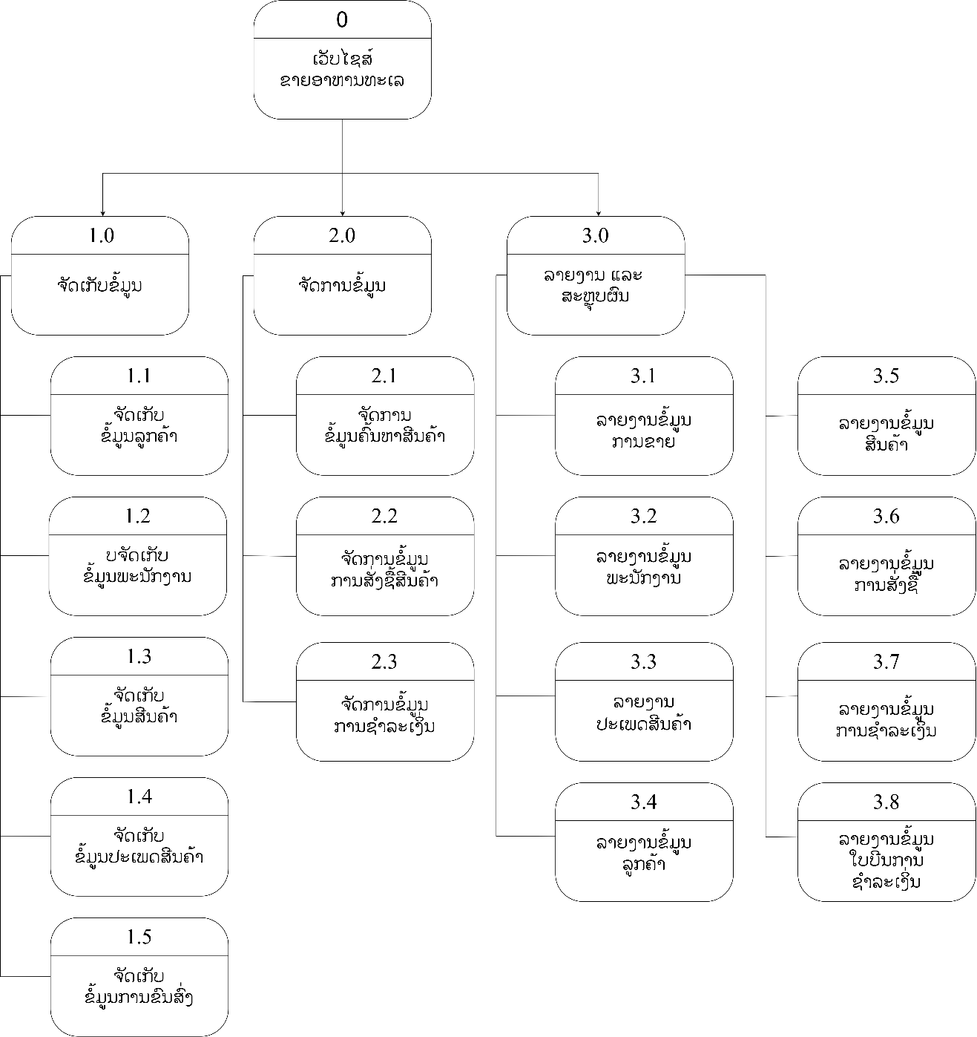
ຮູບທີ 3.4 (Process Hierarchy Chart)

ແຜນພາບການໄຫຼຂອງຂໍ້ມູນ ລະດັບ 0 (DFDLevel 0)
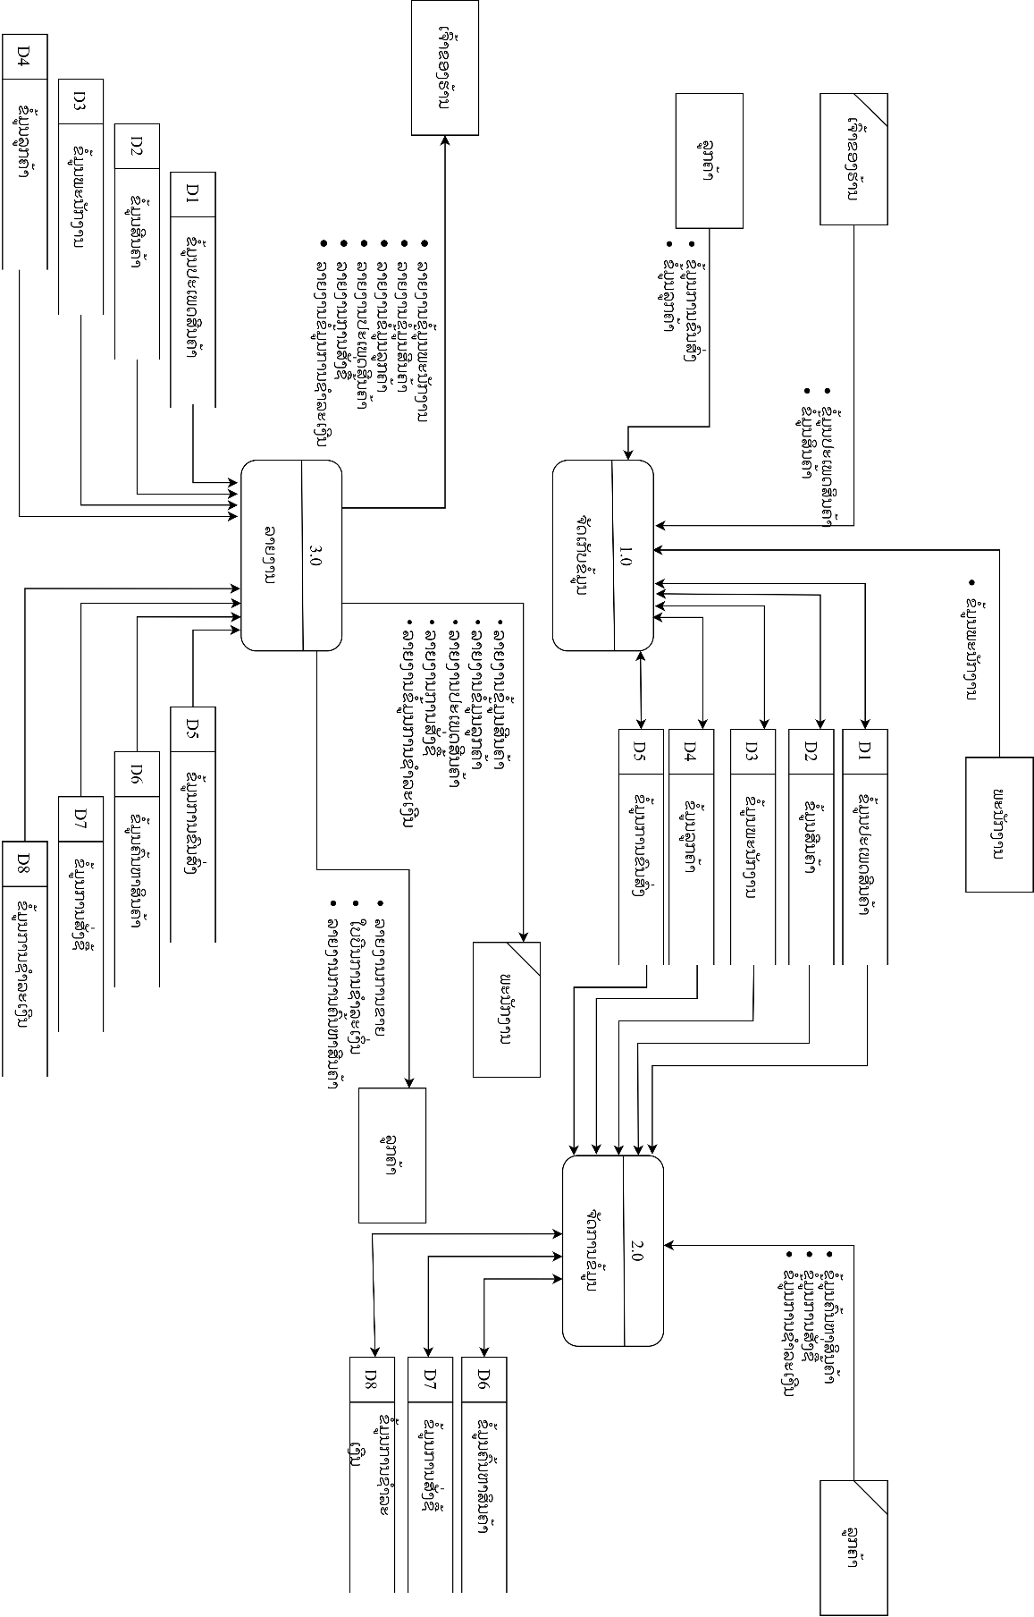
ຮູບທີ 3.5 ແຜນພາບການໄຫຼຂອງຂໍ້ມູນ ລະດັບ 0 (DFDLevel 0)

Entity Relationship Model ( ER Model )
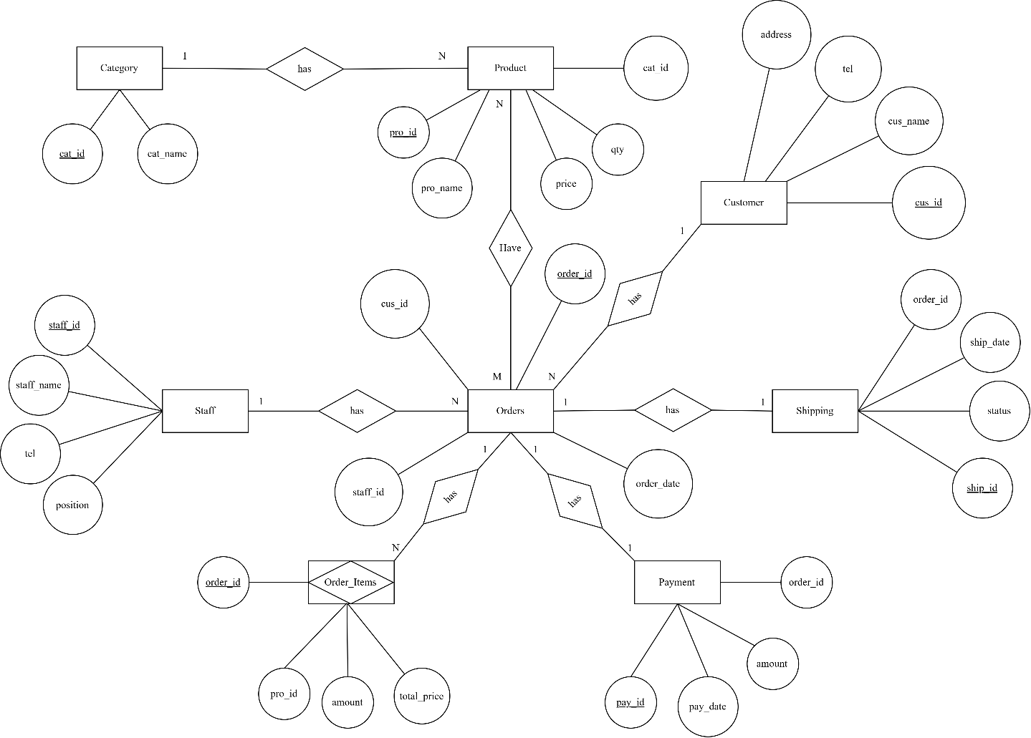
ຮູບທີ 3.6 ແຜນພາບ ER

Relational Mapping
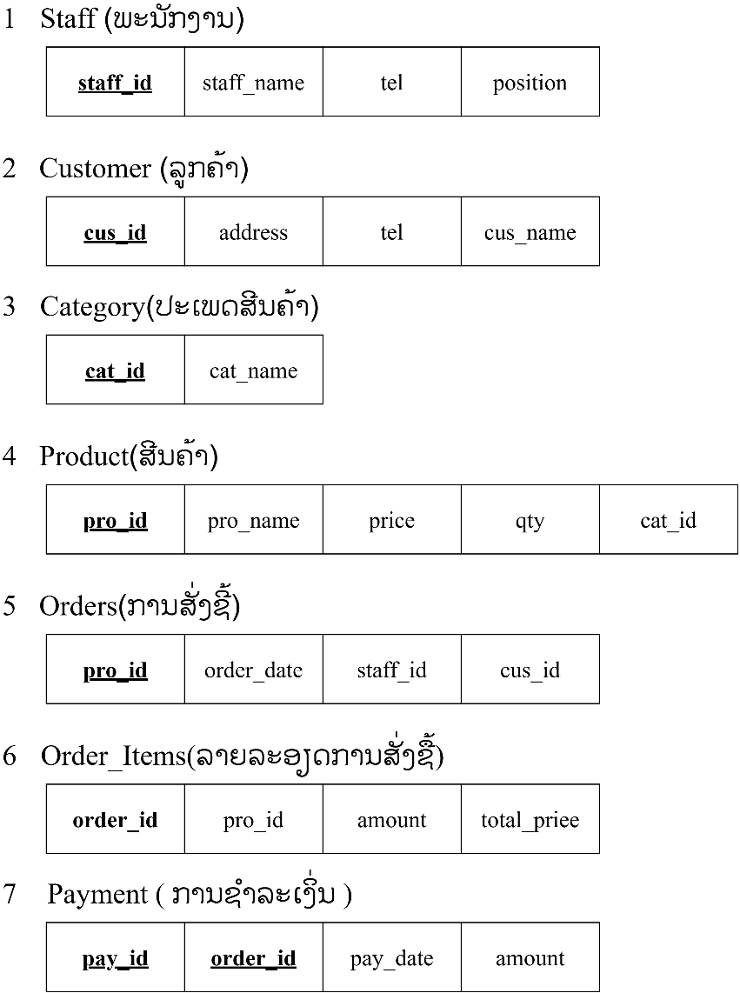

Data Dictionary
ຕາຕະລາງທີ 3.3 ຕາຕະລາງພະນັກງານ
Field Name | Data Type | Field Size | Allow Null | Key | Description
staff_id | Int | 10 | No | PK | ລະຫັດພະນັກງານ
staff_name | Varchar | 100 | No |  | ຊື່ ແລະ ນາມສະກຸນ
tel | Varchar | 15 | No |  | ເບີໂທລະສັບ
address | Varchar | 255 | Yes |  | ທີ່ຢູ່ປະຈຸບັນ
position | Varchar | 50 | No |  | ຕຳແໜ່ງງານ

ຕາຕະລາງທີ 3.4 ຕາຕະລາງລູກຄ້າ
Field Name | Data Type | Field Size | Allow Null | Key | Description
cus_id | Int | 10 | No | PK | ລະຫັດລູກຄ້າ
cus_name | Varchar | 100 | No |  | ຊື່ ແລະ ນາມສະກຸນ
tel | Varchar | 15 | No |  | ເບີໂທລະສັບ
address | Varchar | 255 | Yes |  | ທີ່ຢູ່ຂອງລູກຄ້າ
ຕາຕະລາງທີ 3.5 ຕາຕະລາງສິນຄ້າ
Field Name | Data Type | Field Size | Allow Null | Key | Description
pro_id | Int | 10 | No | PK | ລະຫັດສິນຄ້າ
pro_name | Varchar | 100 | No |  | ຊື່ສິນຄ້າ
price | Decimal | 10,2 | No |  | ລາຄາສິນຄ້າ
qty | Int | 10 | No |  | ຈຳນວນສິນຄ້າໃນສາງ
cat_id | Int | 10 | No | FK | ລະຫັດປະເພດສິນຄ້າ
ຕາຕະລາງທີ 3.6 ຕາຕະລາງລາຍລະອຽດການສັ່ງຊື້
Field Name | Data Type | Field Size | Allow Null | Key | Description
order_id | Int | 10 | No | FK | ລະຫັດການສັ່ງຊື້
pro_id | Int | 10 | No | FK | ລະຫັດສິນຄ້າ
amount | Int | 10 | No |  | ຈຳນວນທີ່ສັ່ງຊື້
total_price | Decimal | 10,2 | No |  | ລາຄາລວມຂອງລາຍການ
ຕາຕະລາງທີ 3.7 ຕາຕະລາງການສັ່ງຊື້
Field Name | Data Type | Field Size | Allow Null | Key | Description
order_id | Int | 10 | No | PK | ລະຫັດການສັ່ງຊື້
order_date | Date |  | No |  | ວັນທີສັ່ງຊື້
staff_id | Int | 10 | No | FK | ລະຫັດພະນັກງານ
cus_id | Int | 10 | No | FK | ລະຫັດລູກຄ້າ
ຕາຕະລາງທີ 3.8 ຕາຕະລາງປະເພດສີນຄ້າ
Field Name | Data Type | Field Size | Allow Null | Key | Description
cat_id | Int | 10 | No | PK | ລະຫັດປະເພດສິນຄ້າ
cat_name | Varchar | 100 | No |  | ຊື່ປະເພດສິນຄ້າ

ຜົນການສຶກສາ

ຂັ້ນຕອນການລົງທະບຽນ
ໜ້ານີ້ເປັນໜ້າທຳອິດທີ່ຜູ້ໃຊ້ງານໃໝ່ຈະຕ້ອງໄດ້ເຮັດການລົງທະບຽນເພື່ອສ້າງບັນຊີສ່ວນຕົວ ໃນການເຂົ້າໃຊ້ງານລະບົບສັ່ງຊື້ອາຫານທະເລຂອງ "DD SEAFOOD" ໂດຍຜູ້ໃຊ້ຈະຕ້ອງລະບຸຂໍ້ມູນໃຫ້ຄົບຖ້ວນເພື່ອຄວາມປອດໄພ ແລະ ຄວາມສະດວກໃນການໃຊ້ງານ.
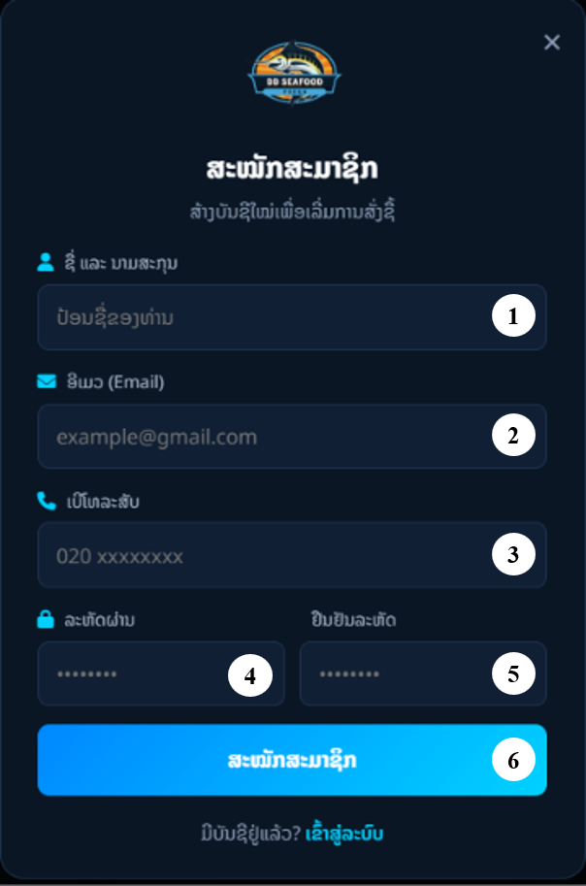
ຮູບທີ 4.1 ໜ້າຈໍການສະໝັກສະມາຊິກ
ລາຍລະອຽດອົງປະກອບ ແລະ ການເຮັດວຽກຂອງໜ້າຈໍ:
- ຊ່ອງປ້ອນຊື່ ແລະ ນາມສະກຸນ: ຜູ້ໃຊ້ງານສາມາດກອກຊື່ ແລະ ນາມສະກຸນຕົວຈິງເພື່ອໃຊ້ໃນການລະບຸຕົວຕົນ.
- ຊ່ອງປ້ອນອີເມວ (Email): ສຳລັບກອກທີ່ຢູ່ອີເມວທີ່ໃຊ້ງານໄດ້ຈິງ ເພື່ອໃຊ້ໃນການຢືນຢັນບັນຊີ.
- ຊ່ອງປ້ອນເບີໂທລະສັບ: ຜູ້ໃຊ້ງານຕ້ອງກອກເບີໂທລະສັບທີ່ສາມາດຕິດຕໍ່ໄດ້ ເພື່ອຄວາມສະດວກໃນການຈັດສົ່ງສິນຄ້າ.
- ຊ່ອງປ້ອນລະຫັດຜ່ານ (Password): ສຳລັບຕັ້ງລະຫັດຜ່ານທີ່ຕ້ອງການໃຊ້ໃນການເຂົ້າສູ່ລະບົບ.
- ຊ່ອງຢືນຢັນລະຫັດຜ່ານ (Confirm Password): ຜູ້ໃຊ້ງານຕ້ອງກອກລະຫັດຜ່ານໃຫ້ກົງກັບຂໍ້ທີ່ 4 ເພື່ອປ້ອງກັນຄວາມຜິດພາດ.
- ປຸ່ມສະໝັກສະມາຊິກ: ປຸ່ມສຳລັບຢືນຢັນຂໍ້ມູນທັງໝົດທີ່ໄດ້ກອກມາ ເພື່ອບັນທຶກຂໍ້ມູນເຂົ້າສູ່ຖານຂໍ້ມູນຂອງລະບົບ.

ໜ້າເຂົ້າສູ່ລະບົບ
ໜ້ານີ້ເຮັດໜ້າທີ່ໃນການຢືນຢັນຕົວຕົນຂອງຜູ້ໃຊ້ງານ ເພື່ອເຂົ້າສູ່ລະບົບ DD SEAFOOD ໂດຍຜູ້ໃຊ້ຈະຕ້ອງກອກຂໍ້ມູນບັນຊີທີ່ໄດ້ລົງທະບຽນໄວ້ແລ້ວເພື່ອເຂົ້າໃຊ້ງານໃນສ່ວນຕ່າງໆຂອງລະບົບ.
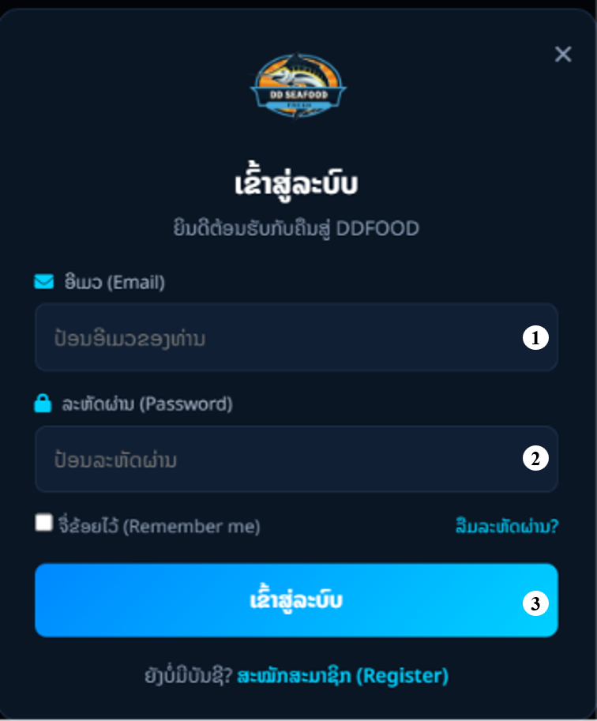
ຮູບທີ 4.2 ໜ້າຈໍການເຂົ້າສູ່ລະບົບ
ລາຍລະອຽດອົງປະກອບ ແລະ ການເຮັດວຽກຂອງໜ້າຈໍ:
- ຊ່ອງປ້ອນອີເມວ (Email): ສຳລັບໃຫ້ຜູ້ໃຊ້ງານກອກທີ່ຢູ່ອີເມວທີ່ໄດ້ລົງທະບຽນໄວ້ໃນລະບົບ.
- ຊ່ອງປ້ອນລະຫັດຜ່ານ (Password): ສຳລັບໃຫ້ຜູ້ໃຊ້ງານກອກລະຫັດຜ່ານເພື່ອຄວາມປອດໄພຂອງບັນຊີ.
- ປຸ່ມເຂົ້າສູ່ລະບົບ: ເປັນປຸ່ມຫຼັກໃນການຢືນຢັນຂໍ້ມູນທີ່ກອກມາ ເພື່ອເຂົ້າສູ່ໜ້າຫຼັກຂອງລະບົບ.

ໜ້າລະບົບສ່ວນຜູ້ໃຊ້

ໜ້າຫຼັກຂອງລະບົບ
ໜ້ານີ້ເປັນໜ້າຈໍຫຼັກທີ່ຜູ້ໃຊ້ງານພົບເຫັນຫຼັງຈາກເຂົ້າສູ່ລະບົບສຳເລັດ ເຮັດໜ້າທີ່ເປັນສູນກາງໃນການສະແດງລາຍການສິນຄ້າອາຫານທະເລທັງໝົດ ໂດຍຜູ້ໃຊ້ສາມາດຄົ້ນຫາ, ເລືອກໝວດໝູ່ ແລະ ເພີ່ມສິນຄ້າໃສ່ກະຕ່າໄດ້ໂດຍກົງຈາກໜ້ານີ້.
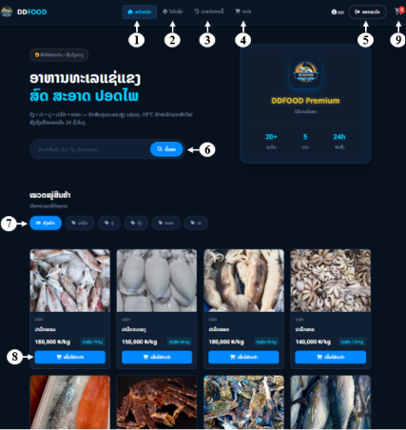
ຮູບທີ 4.3 ໜ້າຈໍຫຼັກຂອງລະບົບ
ລາຍລະອຽດອົງປະກອບ ແລະ ການເຮັດວຽກຂອງໜ້າຈໍ:
- ປຸ່ມໜ້າຫຼັກ (Home): ເປັນເມນູຫຼັກສຳລັບໃຫ້ຜູ້ໃຊ້ກົດເພື່ອຣີເຟຣຊ (Refresh) ຫຼື ກັບມາສູ່ໜ້າຫຼັກຂອງລະບົບ.
- ປຸ່ມໂປຣໂມຊັ່ນ (Promotion): ເມນູສຳລັບສະແດງລາຍການສິນຄ້າທີ່ມີສ່ວນຫຼຸດ ຫຼື ໂປຣໂມຊັ່ນພິເສດ.
- ປຸ່ມປະຫວັດການສັ່ງຊື້ (Order History): ຜູ້ໃຊ້ສາມາດກົດເພື່ອເບິ່ງລາຍການສິນຄ້າທີ່ເຄີຍສັ່ງຊື້ຜ່ານມາ.
- ປຸ່ມກະຕ່າສິນຄ້າ (Cart): ເມນູສຳລັບເຂົ້າໄປເບິ່ງລາຍການສິນຄ້າທີ່ໄດ້ເລືອກໄວ້ ເພື່ອກຽມດຳເນີນການສັ່ງຊື້.
- ປຸ່ມອອກຈາກລະບົບ (Logout): ສຳລັບຜູ້ໃຊ້ທີ່ຕ້ອງການອອກຈາກບັນຊີ.
- ຊ່ອງຄົ້ນຫາ (Search Box): ຜູ້ໃຊ້ສາມາດພິມຊື່ສິນຄ້າທີ່ຕ້ອງການເພື່ອຄົ້ນຫາຢ່າງວ່ອງໄວ.
- ໝວດໝູ່ສິນຄ້າ (Product Categories): ເມນູສຳລັບເລືອກກອງສະແດງສິນຄ້າຕາມປະເພດ ເຊັ່ນ: ກຸ້ງ, ປູ, ປາ, ໝຶກ.
- ປຸ່ມເພີ່ມໃສ່ກະຕ່າ (Add to Cart): ປຸ່ມສຳລັບໃຫ້ຜູ້ໃຊ້ກົດເພື່ອເລືອກສິນຄ້ານັ້ນໆເຂົ້າໄປໃນກະຕ່າສິນຄ້າ.
- ໄອຄອນກະຕ່າ (Cart Counter): ສະແດງຈຳນວນສິນຄ້າທີ່ຜູ້ໃຊ້ໄດ້ເລືອກໄວ້ໃນກະຕ່າ ໂດຍຈະອັບເດດແບບ Real-time

ໜ້າກະຕ່າສິນຄ້າ
ໜ້ານີ້ເປັນສ່ວນທີ່ໃຊ້ສະແດງລາຍການສິນຄ້າທັງໝົດທີ່ຜູ້ໃຊ້ງານໄດ້ເລືອກເພີ່ມເຂົ້າມາ ເຮັດໜ້າທີ່ໃນການກວດສອບຄວາມຖືກຕ້ອງຂອງລາຍການສິນຄ້າ, ປັບປ່ຽນຈຳນວນ, ແລະ ດຳເນີນການສັ່ງຊື້ສິນຄ້າ (Checkout) ເພື່ອເຂົ້າສູ່ຂັ້ນຕອນການຊຳລະເງິນ.
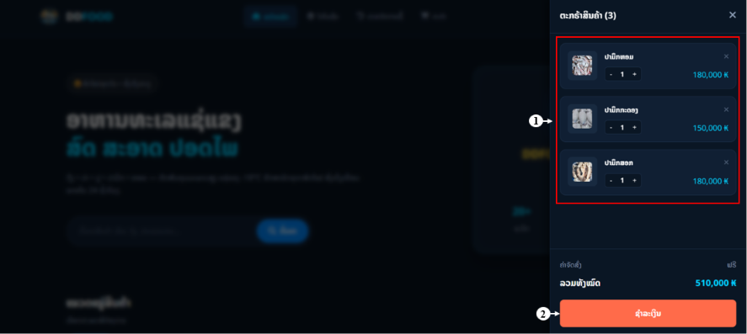
ຮູບທີ 4.4 ໜ້າຈໍກະຕ່າສິນຄ້າ
ລາຍລະອຽດອົງປະກອບ ແລະ ການເຮັດວຽກຂອງໜ້າຈໍ:
- ລາຍການສິນຄ້າ (Cart Items List): ສະແດງລາຍການສິນຄ້າທີ່ຜູ້ໃຊ້ເລືອກໄວ້ ເຊິ່ງປະກອບດ້ວຍ:
  - ຮູບພາບ ແລະ ຊື່ສິນຄ້າ.
  - ປຸ່ມປັບຈຳນວນ (- / +): ສຳລັບເພີ່ມ ຫຼື ຫຼຸດຈຳນວນສິນຄ້າໃນກະຕ່າ.
  - ປຸ່ມລຶບ (x): ສຳລັບກໍລະນີທີ່ຜູ້ໃຊ້ຕ້ອງການລຶບສິນຄ້າອອກຈາກກະຕ່າ.
  - ລາຄາລວມຂອງແຕ່ລະລາຍການສິນຄ້າ.
- ປຸ່ມຊຳລະເງິນ (Checkout): ປຸ່ມສຳລັບຢືນຢັນລາຍການສິນຄ້າທັງໝົດໃນກະຕ່າ ແລະ ດຳເນີນການໄປສູ່ໜ້າການຊຳລະເງິນ.

ໜ້າຈໍການຊຳລະເງິນ ແລະ ຂໍ້ມູນການຈັດສົ່ງ
ໜ້ານີ້ເຮັດໜ້າທີ່ເປັນຂັ້ນຕອນສຸດທ້າຍຂອງການສັ່ງຊື້ ເຊິ່ງຜູ້ໃຊ້ງານຈະຕ້ອງດຳເນີນການກອກຂໍ້ມູນສະຖານທີ່ການຈັດສົ່ງສິນຄ້າ ແລະ ເຮັດການຢືນຢັນການຊຳລະເງິນດ້ວຍການໂອນເງິນຜ່ານ QR Code ພ້ອມທັງແນບຫຼັກຖານການໂອນເງິນເຂົ້າສູ່ລະບົບເພື່ອໃຫ້ແອດມິນກວດສອບ.
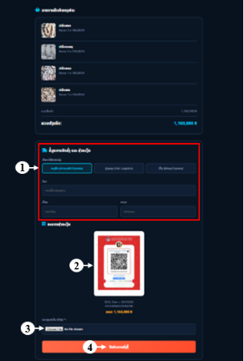
ຮູບທີ 4.5 ໜ້າຈໍການຊຳລະເງິນ ແລະ ຂໍ້ມູນການຈັດສົ່ງ
ລາຍລະອຽດອົງປະກອບ ແລະ ການເຮັດວຽກຂອງໜ້າຈໍ:
- ພາກສ່ວນຂໍ້ມູນການຈັດສົ່ງ (Shipping Details):
  - ເລືອກວິທີການຈັດສົ່ງ: ຜູ້ໃຊ້ສາມາດເລືອກບໍລິສັດຂົນສົ່ງທີ່ຕ້ອງການ (ເຊັ່ນ:ຮຸ້ງອາລຸນ, ອານຸສິດ ຫຼື ຕານມີໄຊ ).
  - ຊ່ອງກອກທີ່ຢູ່: ສຳລັບລະບຸບ້ານ, ເມືອງ ແລະ ແຂວງ ເພື່ອຄວາມຖືກຕ້ອງໃນການຈັດສົ່ງສິນຄ້າ.
- ພາກສ່ວນຂໍ້ມູນການຊຳລະເງິນ (Payment Information): ສະແດງ QR Code ສຳລັບການໂອນເງິນ ແລະ ລາຄາລວມທີ່ຜູ້ໃຊ້ຕ້ອງຊຳລະ ເພື່ອໃຫ້ຜູ້ໃຊ້ສະແກນຈ່າຍໄດ້ຢ່າງສະດວກ.
- ຊ່ອງອັບໂຫຼດສະລິບ (Upload Slip): ປຸ່ມ "Choose File" ສຳລັບໃຫ້ຜູ້ໃຊ້ເລືອກໄຟລ໌ຮູບພາບຫຼັກຖານການໂອນເງິນຈາກອຸປະກອນເພື່ອສົ່ງເຂົ້າລະບົບ.
- ປຸ່ມຢືນຢັນການສັ່ງຊື້ (Confirm Order): ປຸ່ມສຳລັບສົ່ງຂໍ້ມູນທັງໝົດ (ທີ່ຢູ່ ແລະ ສະລິບ) ເຂົ້າສູ່ລະບົບເພື່ອໃຫ້ແອດມິນດຳເນີນການກວດສອບ ແລະ ຈັດສົ່ງສິນຄ້າຕໍ່ໄປ.

ໜ້າປະຫວັດການສັ່ງຊື້
ໜ້ານີ້ເຮັດໜ້າທີ່ໃນການສະແດງປະຫວັດການສັ່ງຊື້ສິນຄ້າທັງໝົດຂອງຜູ້ໃຊ້ງານ ໂດຍຜູ້ໃຊ້ສາມາດກວດສອບສະຖານະການຈັດສົ່ງສິນຄ້າ, ວັນທີ, ເວລາ, ແລະ ຍອດເງິນລວມຂອງແຕ່ລະໃບສັ່ງຊື້ໄດ້ຢ່າງລະອຽດ ເພື່ອເປັນຫຼັກຖານ ແລະ ຕິດຕາມສະຖານະຂອງສິນຄ້າ.
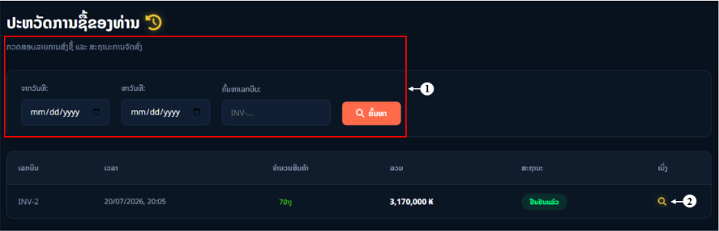
ຮູບທີ 4.6 ໜ້າຈໍປະຫວັດການສັ່ງຊື້
ລາຍລະອຽດອົງປະກອບ ແລະ ການເຮັດວຽກຂອງໜ້າຈໍ:
- ພາກສ່ວນການຄົ້ນຫາ (Search Section): ເປັນເຄື່ອງມືອຳນວຍຄວາມສະດວກໃຫ້ຜູ້ໃຊ້ສາມາດຊອກຫາໃບສັ່ງຊື້ທີ່ຕ້ອງການໄດ້ຢ່າງວ່ອງໄວ ໂດຍສາມາດລະບຸ "ຈາກວັນທີ" ແລະ "ຫາວັນທີ" ທີ່ຕ້ອງການ, ຫຼື ຄົ້ນຫາໂດຍກົງຜ່ານຊ່ອງ "ຄົ້ນຫາເລກບິນ (Invoice Number)" ແລ້ວຈຶ່ງກົດປຸ່ມ "ຄົ້ນຫາ" ເພື່ອສະແດງຜົນລາຍການ.
- ປຸ່ມສະແດງລາຍລະອຽດ (View Details): ຢູ່ດ້ານຫຼັງຂອງແຕ່ລະລາຍການສັ່ງຊື້ໃນຕາຕະລາງ ຈະມີໄອຄອນຮູບແວ່ນຂະຫຍາຍ ເພື່ອໃຫ້ຜູ້ໃຊ້ສາມາດກົດເຂົ້າໄປເບິ່ງລາຍລະອຽດເພີ່ມເຕີມຂອງໃບສັ່ງຊື້ນັ້ນໆໄດ້ ເຊັ່ນ: ລາຍການສິນຄ້າທີ່ໄດ້ສັ່ງຊື້ ຫຼື ສະຖານະການຈັດສົ່ງສິນຄ້າຢ່າງລະອຽດ.

ໜ້າຜູ້ດູແລລະບົບ
ໜ້ານີ້ເປັນໜ້າຈໍຫຼັກສຳລັບຜູ້ດູແລລະບົບ (Admin) ເຊິ່ງໃຊ້ໃນການຕິດຕາມພາບລວມຂອງລະບົບທັງໝົດ ໂດຍສະແດງສະຖິຕິທີ່ສຳຄັນຕ່າງໆ ເພື່ອໃຫ້ Admin ສາມາດວິເຄາະຂໍ້ມູນ, ວາງແຜນ, ແລະ ບໍລິຫານຈັດການຮ້ານໄດ້ຢ່າງມີປະສິດທິພາບ.
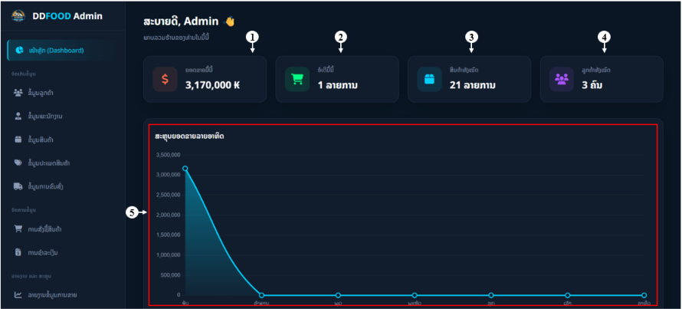
ຮູບທີ 4.7 ໜ້າຈໍສະແດງຜົນສະຖິຕິຂອງ
ລາຍລະອຽດອົງປະກອບ ແລະ ການເຮັດວຽກຂອງໜ້າຈໍ:
- ຍອດຂາຍມື້ນີ້ (Total Revenue): ສະແດງມູນຄ່າການຂາຍລວມທັງໝົດທີ່ເກີດຂຶ້ນໃນປັດຈຸບັນ ເພື່ອໃຫ້ເຫັນຜົນປະກອບການຂອງຮ້ານ.
- ຄຳສັ່ງຊື້(Total Orders): ສະແດງຈຳນວນລາຍການສັ່ງຊື້ທັງໝົດທີ່ໄດ້ຮັບຜ່ານລະບົບ.
- ສິນຄ້າທັງໝົດ (Total Products): ສະແດງຈຳນວນສິນຄ້າທັງໝົດທີ່ມີການບັນທຶກໄວ້ໃນຖານຂໍ້ມູນຂອງລະບົບ.
- ລູກຄ້າທັງໝົດ (Total Customers): ສະແດງຈຳນວນລູກຄ້າທີ່ລົງທະບຽນເຂົ້າໃຊ້ງານທັງໝົດ.
- ກຣາຟສະແດງຍອດຂາຍລາຍອາທິດ (Weekly Sales Graph): ເປັນສ່ວນສະແດງແນວໂນ້ມ (Trend) ຂອງຍອດຂາຍໃນຮອບໜຶ່ງອາທິດ ໂດຍສະແດງເປັນເສັ້ນກຣາຟ ເຮັດໃຫ້ Admin ສາມາດເຫັນການປ່ຽນແປງຂອງຍອດຂາຍໃນແຕ່ລະວັນໄດ້ຢ່າງຊັດເຈນ.

ໜ້າຈັດການຂໍ້ມູນລູກຄ້າ
ໜ້ານີ້ເປັນສ່ວນໜຶ່ງຂອງລະບົບຈັດການສຳລັບ Admin ທີ່ໃຊ້ໃນການບໍລິຫານຂໍ້ມູນຂອງລູກຄ້າທັງໝົດທີ່ລົງທະບຽນເຂົ້າໃຊ້ງານ ໂດຍຜູ້ດູແລລະບົບສາມາດກວດສອບ, ເພີ່ມ, ແກ້ໄຂ ຫຼື ລຶບຂໍ້ມູນລູກຄ້າອອກຈາກຖານຂໍ້ມູນໄດ້ເພື່ອຄວາມເປັນລະບຽບຮຽບຮ້ອຍຂອງຂໍ້ມູນ.
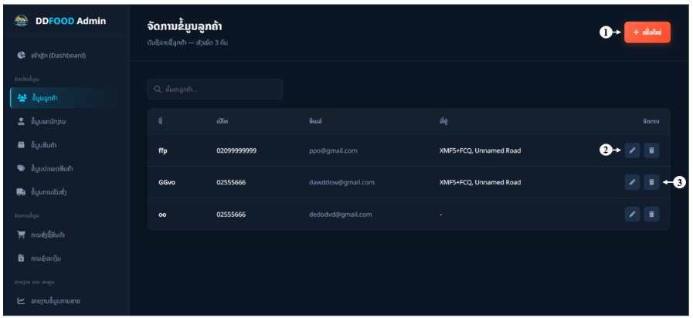
ຮູບທີ 4.8 ໜ້າຈໍຈັດການຂໍ້ມູນລູກຄ້າ
ລາຍລະອຽດອົງປະກອບ ແລະ ການເຮັດວຽກຂອງໜ້າຈໍ:
- ປຸ່ມ "ເພີ່ມໃໝ່" (+ ເພີ່ມໃໝ່): ເປັນປຸ່ມສຳລັບໃຫ້ Admin ກົດເພື່ອເປີດຟອມໃນການເພີ່ມຂໍ້ມູນລູກຄ້າໃໝ່ເຂົ້າສູ່ລະບົບດ້ວຍຕົນເອງ.
- ໄອຄອນແກ້ໄຂ (Edit): ໃຊ້ສຳລັບກົດເພື່ອປັບປ່ຽນ ຫຼື ແກ້ໄຂຂໍ້ມູນລູກຄ້າທີ່ມີຢູ່ແລ້ວ ໃນກໍລະນີທີ່ຂໍ້ມູນມີການປ່ຽນແປງ.
- ໄອຄອນລຶບ (Delete): ໃຊ້ສຳລັບກົດເພື່ອລຶບຂໍ້ມູນລູກຄ້າອອກຈາກລະບົບຢ່າງຖາວອນ ເມື່ອມີຄວາມຈຳເປັນ.

ໜ້າແກ້ໄຂຂໍ້ມູນລູກຄ້າ
ໜ້ານີ້ເປັນໜ້າຕ່າງແບບ Popup ທີ່ສະແດງຂຶ້ນມາເມື່ອຜູ້ດູແລລະບົບ (Admin) ກົດທີ່ໄອຄອນ "ແກ້ໄຂ" ໃນໜ້າຈັດການຂໍ້ມູນລູກຄ້າ ເພື່ອເຮັດການປັບປ່ຽນຂໍ້ມູນຂອງລູກຄ້າໃຫ້ເປັນປັດຈຸບັນ.
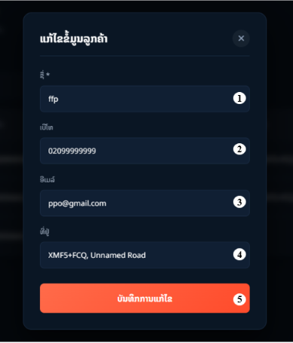
ຮູບທີ 4.9 ໜ້າຈໍການແກ້ໄຂຂໍ້ມູນລູກຄ້າ
ລາຍລະອຽດອົງປະກອບ ແລະ ການເຮັດວຽກຂອງໜ້າຈໍ:
- ຊ່ອງປ້ອນຊື່: ເປັນຊ່ອງສຳລັບແກ້ໄຂຊື່ ແລະ ນາມສະກຸນຂອງລູກຄ້າ.
- ຊ່ອງປ້ອນເບີໂທລະສັບ: ສາມາດປັບປ່ຽນເບີໂທລະສັບທີ່ໃຊ້ໃນການຕິດຕໍ່ສື່ສານ.
- ຊ່ອງປ້ອນອີເມວ: ສາມາດປັບປ່ຽນທີ່ຢູ່ອີເມວຂອງລູກຄ້າ.
- ຊ່ອງປ້ອນທີ່ຢູ່: ໃຊ້ສຳລັບແກ້ໄຂທີ່ຢູ່ການຈັດສົ່ງສິນຄ້າຂອງລູກຄ້າໃຫ້ມີຄວາມຖືກຕ້ອງ.
- ປຸ່ມບັນທຶກການແກ້ໄຂ: ເປັນປຸ່ມສຳລັບຢືນຢັນຂໍ້ມູນໃໝ່ທີ່ໄດ້ແກ້ໄຂ ເພື່ອບັນທຶກລົງໃນຖານຂໍ້ມູນຂອງລະບົບ.

ໜ້າເພີ່ມຂໍ້ມູນລູກຄ້າໃໝ່
ໜ້ານີ້ເປັນໜ້າຕ່າງແບບ Popup ທີ່ສະແດງຂຶ້ນມາເມື່ອຜູ້ດູແລລະບົບ (Admin) ກົດປຸ່ມ "ເພີ່ມໃໝ່" ໃນໜ້າຈັດການຂໍ້ມູນລູກຄ້າ ເພື່ອເຮັດການບັນທຶກຂໍ້ມູນລູກຄ້າໃໝ່ເຂົ້າສູ່ຖານຂໍ້ມູນຂອງລະບົບໂດຍກົງ.
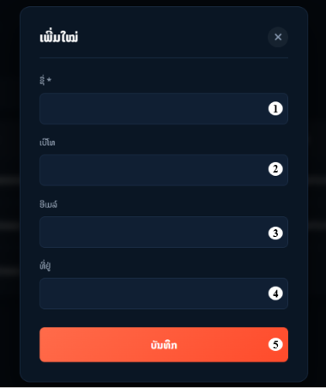
ຮູບທີ 4.10 ໜ້າຈໍການເພີ່ມຂໍ້ມູນລູກຄ້າໃໝ່
ລາຍລະອຽດອົງປະກອບ ແລະ ການເຮັດວຽກຂອງໜ້າຈໍ:
- ຊ່ອງປ້ອນຊື່: ສຳລັບກອກຊື່ ແລະ ນາມສະກຸນຂອງລູກຄ້າໃໝ່.
- ຊ່ອງປ້ອນເບີໂທ: ສຳລັບກອກເບີໂທລະສັບເພື່ອໃຊ້ໃນການຕິດຕໍ່ສື່ສານ.
- ຊ່ອງປ້ອນອີເມວ: ສຳລັບກອກທີ່ຢູ່ອີເມວຂອງລູກຄ້າ.
- ຊ່ອງປ້ອນທີ່ຢູ່: ສຳລັບກອກທີ່ຢູ່ການຈັດສົ່ງສິນຄ້າຂອງລູກຄ້າ.
- ປຸ່ມບັນທຶກ: ເປັນປຸ່ມສຳລັບຢືນຢັນການເພີ່ມຂໍ້ມູນລູກຄ້າໃໝ່ເຂົ້າສູ່ຖານຂໍ້ມູນ.

ໜ້າຈັດການຂໍ້ມູນພະນັກງານ
ໜ້ານີ້ເປັນສ່ວນໜຶ່ງຂອງລະບົບຈັດການສຳລັບຜູ້ດູແລລະບົບ (Admin) ທີ່ໃຊ້ໃນການບໍລິຫານຂໍ້ມູນຂອງພະນັກງານພາຍໃນຮ້ານ ໂດຍຜູ້ດູແລສາມາດກວດສອບລາຍຊື່, ເພີ່ມ, ແກ້ໄຂ ຫຼື ລຶບຂໍ້ມູນພະນັກງານອອກຈາກຖານຂໍ້ມູນໄດ້ ເພື່ອໃຫ້ການຈັດການບຸກຄະລາກອນມີຄວາມເປັນລະບຽບຮຽບຮ້ອຍ.
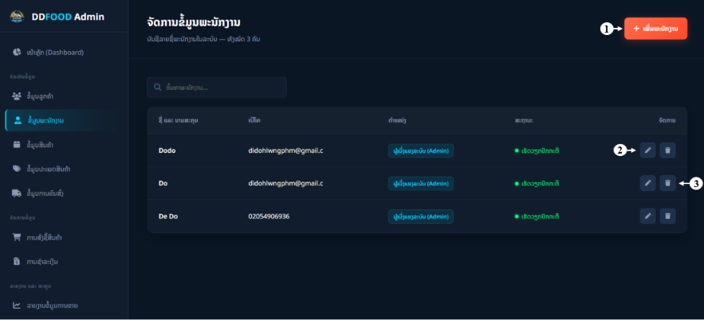
ຮູບທີ 4.11 ໜ້າຈໍຈັດການຂໍ້ມູນພະນັກງານ
ລາຍລະອຽດອົງປະກອບ ແລະ ການເຮັດວຽກຂອງໜ້າຈໍ:
- ປຸ່ມ "ເພີ່ມພະນັກງານ" (+ ເພີ່ມພະນັກງານ): ເປັນປຸ່ມສຳລັບໃຫ້ Admin ກົດເພື່ອເປີດຟອມໃນການເພີ່ມຂໍ້ມູນພະນັກງານໃໝ່ເຂົ້າສູ່ລະບົບ.
- ໄອຄອນແກ້ໄຂ (Edit): ໃຊ້ສຳລັບກົດເພື່ອປັບປ່ຽນ ຫຼື ແກ້ໄຂຂໍ້ມູນພະນັກງານທີ່ມີຢູ່ແລ້ວ ໃນກໍລະນີທີ່ມີການປ່ຽນແປງຕຳແໜ່ງ ຫຼື ຂໍ້ມູນສ່ວນຕົວ.
- ໄອຄອນລຶບ (Delete): ໃຊ້ສຳລັບກົດເພື່ອລຶບຂໍ້ມູນພະນັກງານອອກຈາກລະບົບ ໃນກໍລະນີທີ່ພະນັກງານລາອອກ ຫຼື ບໍ່ໄດ້ປະຕິບັດງານແລ້ວ.

ໜ້າຈັດການຂໍ້ມູນສິນຄ້າ
ໜ້ານີ້ເປັນສ່ວນສຳຄັນຂອງລະບົບຈັດການສຳລັບຜູ້ດູແລລະບົບ (Admin) ເຊິ່ງໃຊ້ໃນການບໍລິຫານຈັດການລາຍການສິນຄ້າທັງໝົດພາຍໃນຮ້ານ ໂດຍ Admin ສາມາດກວດສອບຂໍ້ມູນ, ເພີ່ມສິນຄ້າໃໝ່, ແກ້ໄຂຂໍ້ມູນສິນຄ້າ, ແລະ ລຶບສິນຄ້າທີ່ບໍ່ຕ້ອງການອອກຈາກຖານຂໍ້ມູນໄດ້ຢ່າງສະດວກ.
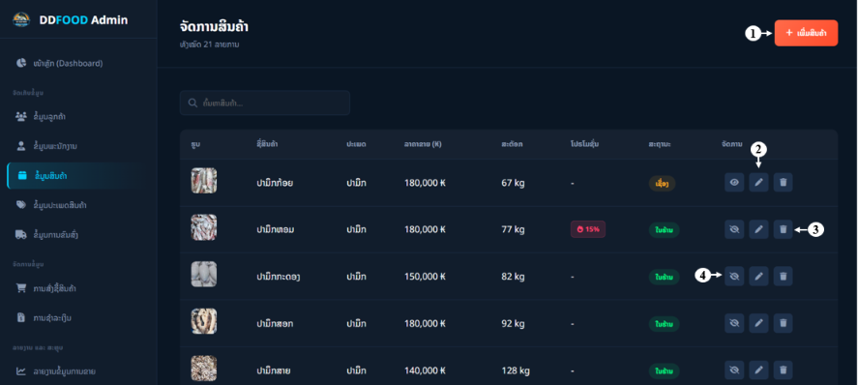
ຮູບທີ 4.12 ໜ້າຈໍຈັດການຂໍ້ມູນສິນຄ້າ
ລາຍລະອຽດອົງປະກອບ ແລະ ການເຮັດວຽກຂອງໜ້າຈໍ:
- ປຸ່ມ "ເພີ່ມສິນຄ້າ" (+ ເພີ່ມສິນຄ້າ): ເປັນປຸ່ມສຳລັບໃຫ້ Admin ກົດເພື່ອເປີດຟອມໃນການເພີ່ມຂໍ້ມູນສິນຄ້າໃໝ່ (ເຊັ່ນ: ຊື່, ປະເພດ, ລາຄາ, ຮູບພາບ) ເຂົ້າສູ່ລະບົບ.
- ໄອຄອນແກ້ໄຂ (Edit): ໃຊ້ສຳລັບກົດເພື່ອປັບປ່ຽນຂໍ້ມູນສິນຄ້າທີ່ມີຢູ່ແລ້ວ ໃນກໍລະນີທີ່ມີການປ່ຽນແປງລາຄາ, ຈຳນວນສະຕັອກ ຫຼື ລາຍລະອຽດອື່ນໆ.
- ໄອຄອນລຶບ (Delete): ໃຊ້ສຳລັບກົດເພື່ອລຶບຂໍ້ມູນສິນຄ້າອອກຈາກລະບົບຢ່າງຖາວອນ.
- ໄອຄອນເບິ່ງ/ສະແດງຜົນ (View/Visibility): ໃຊ້ສຳລັບກວດສອບລາຍລະອຽດສິນຄ້າ ຫຼື ປິດ/ເປີດການສະແດງຜົນສິນຄ້າໜ້າເວັບໄຊສ໌ (ເຊັ່ນ: ກໍລະນີສິນຄ້າໝົດ ຫຼື ບໍ່ຕ້ອງການວາງຂາຍຊົ່ວຄາວ).

ໜ້າຈັດການປະເພດສິນຄ້າ
ໜ້ານີ້ເຮັດໜ້າທີ່ໃນການບໍລິຫານຈັດການໝວດໝູ່ ຫຼື ປະເພດຂອງສິນຄ້າທັງໝົດພາຍໃນລະບົບ ເພື່ອໃຫ້ງ່າຍຕໍ່ການຈັດໝວດໝູ່ສິນຄ້າຢ່າງເປັນລະບົບ ແລະ ເພີ່ມຄວາມສະດວກໃຫ້ແກ່ລູກຄ້າໃນການຄົ້ນຫາ ຫຼື ເລືອກຊື້ສິນຄ້າຕາມປະເພດທີ່ຕ້ອງການ.
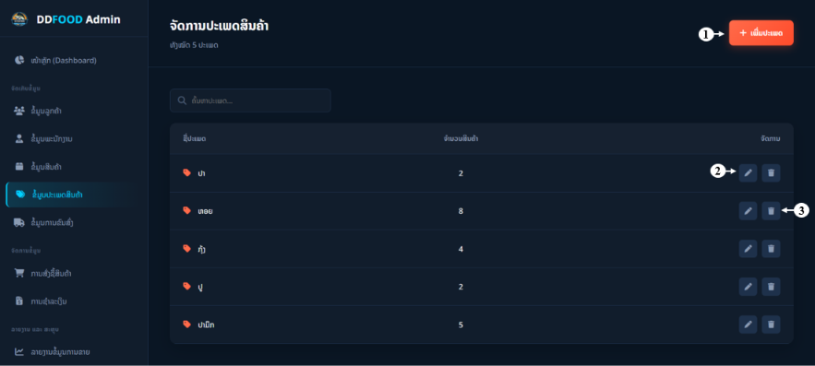
ຮູບທີ 4.13 ໜ້າຈໍຈັດການປະເພດສິນຄ້າ
ລາຍລະອຽດອົງປະກອບ ແລະ ການເຮັດວຽກຂອງໜ້າຈໍ:
- ປຸ່ມ "ເພີ່ມປະເພດ" (+ ເພີ່ມປະເພດ): ເປັນປຸ່ມສຳລັບໃຫ້ Admin ກົດເພື່ອເປີດຟອມໃນການເພີ່ມປະເພດສິນຄ້າໃໝ່ (ເຊັ່ນ: ປາ, ກຸ້ງ, ປູ) ເຂົ້າສູ່ຖານຂໍ້ມູນ.
- ໄອຄອນແກ້ໄຂ (Edit): ໃຊ້ສຳລັບກົດເພື່ອປັບປ່ຽນ ຫຼື ແກ້ໄຂຊື່ຂອງປະເພດສິນຄ້າທີ່ມີຢູ່ແລ້ວ.
- ໄອຄອນລຶບ (Delete): ໃຊ້ສຳລັບກົດເພື່ອລຶບປະເພດສິນຄ້າອອກຈາກລະບົບໃນກໍລະນີທີ່ບໍ່ມີການວາງຂາຍສິນຄ້າໃນປະເພດນັ້ນໆແລ້ວ.

ໜ້າຈັດການຂໍ້ມູນການຈັດສົ່ງ
ໜ້ານີ້ເຮັດໜ້າທີ່ເປັນສູນກາງໃນການບໍລິຫານຈັດການບັນຊີລາຍຊື່ບໍລິສັດຂົນສົ່ງສິນຄ້າທີ່ເປີດໃຫ້ບໍລິການຢູ່ໃນລະບົບ ໂດຍຜູ້ດູແລລະບົບ (Admin) ສາມາດເພີ່ມບໍລິສັດໃໝ່, ແກ້ໄຂຂໍ້ມູນ ຫຼື ປັບປ່ຽນສະຖານະການເປີດ-ປິດການໃຊ້ງານຂອງແຕ່ລະບໍລິສັດຂົນສົ່ງໄດ້ ເພື່ອໃຫ້ສອດຄ່ອງກັບການດຳເນີນງານຕົວຈິງຂອງຮ້ານ.
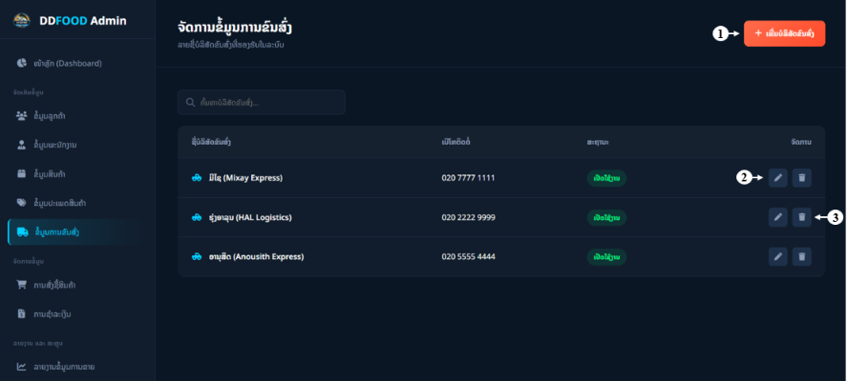
ຮູບທີ 4.14 ໜ້າຈໍຈັດການຂໍ້ມູນການຈັດສົ່ງ
ລາຍລະອຽດອົງປະກອບ ແລະ ການເຮັດວຽກຂອງໜ້າຈໍ:
- ປຸ່ມ "ເພີ່ມບໍລິສັດຂົນສົ່ງ" (+ ເພີ່ມບໍລິສັດຂົນສົ່ງ): ເປັນປຸ່ມສຳລັບໃຫ້ Admin ກົດເພື່ອເປີດຟອມໃນການບັນທຶກບໍລິສັດຂົນສົ່ງໃໝ່ເຂົ້າສູ່ລະບົບ.
- ໄອຄອນແກ້ໄຂ (Edit): ໃຊ້ສຳລັບກົດເພື່ອປັບປ່ຽນຊື່ບໍລິສັດ ຫຼື ເບີໂທລະສັບຕິດຕໍ່ຂອງບໍລິສັດຂົນສົ່ງທີ່ມີຢູ່ໃນລະບົບ.
- ໄອຄອນລຶບ (Delete): ໃຊ້ສຳລັບກົດເພື່ອລຶບຂໍ້ມູນບໍລິສັດຂົນສົ່ງອອກຈາກລະບົບ ໃນກໍລະນີທີ່ຮ້ານບໍ່ໄດ້ຮ່ວມງານກັບບໍລິສັດນັ້ນແລ້ວ.

ໜ້າຈັດການການສັ່ງຊື້ສິນຄ້າເຂົ້າຮ້ານ
ໜ້ານີ້ເຮັດໜ້າທີ່ໃນການບໍລິຫານຈັດການການສັ່ງຊື້ສິນຄ້າຂອງຜູ້ດູແລລະບົບ (Admin) ເພື່ອນຳສິນຄ້າເຂົ້າມາເພີ່ມໃນຄັງສິນຄ້າຂອງຮ້ານ ໂດຍ Admin ສາມາດສ້າງໃບສັ່ງຊື້, ຕິດຕາມສະຖານະການຈັດສົ່ງສິນຄ້າເຂົ້າຮ້ານ ແລະ ກວດສອບປະຫວັດການສັ່ງຊື້ສິນຄ້າເຂົ້າຮ້ານໄດ້ຢ່າງເປັນລະບົບ.
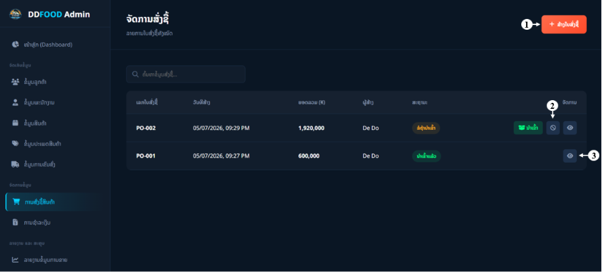
ຮູບທີ 4.15 ໜ້າຈໍຈັດການການສັ່ງຊື້ສິນຄ້າເຂົ້າຮ້ານ
ລາຍລະອຽດອົງປະກອບ ແລະ ການເຮັດວຽກຂອງໜ້າຈໍ:
- ປຸ່ມ "ສ້າງໃບສັ່ງຊື້" (+ ສ້າງໃບສັ່ງຊື້): ເປັນປຸ່ມສຳລັບໃຫ້ Admin ກົດເພື່ອເປີດຟອມໃນການສ້າງລາຍການສັ່ງຊື້ສິນຄ້າໃໝ່ ເພື່ອນຳເຂົ້າມາເພີ່ມໃນສະຕັອກຂອງຮ້ານ.
- ປຸ່ມຈັດການສະຖານະ (Action Buttons): ໃຊ້ສຳລັບປັບປ່ຽນສະຖານະຂອງການສັ່ງຊື້ (ເຊັ່ນ: ຢືນຢັນການສັ່ງຊື້, ລໍຖ້າຮັບສິນຄ້າ ຫຼື ໄດ້ຮັບສິນຄ້າເຂົ້າສະຕັອກແລ້ວ) ໃຫ້ກົງກັບຂັ້ນຕອນການຈັດຊື້ສິນຄ້າເຂົ້າຮ້ານຕົວຈິງ.
- ໄອຄອນເບິ່ງລາຍລະອຽດ (View Details): ໃຊ້ສຳລັບກົດເຂົ້າໄປກວດສອບລາຍລະອຽດຂອງໃບສັ່ງຊື້ນັ້ນໆ ເຊັ່ນ: ຈຳນວນສິນຄ້າທີ່ສັ່ງ ແລະ ລາຄາຊື້ເຂົ້າ.

ໜ້າຈັດການການຊຳລະເງິນ
ໜ້ານີ້ເຮັດໜ້າທີ່ໃນການບໍລິຫານຈັດການ ແລະ ກວດສອບຫຼັກຖານການໂອນເງິນຈາກລູກຄ້າ ເພື່ອໃຫ້ຜູ້ດູແລລະບົບ (Admin) ສາມາດກວດສອບຄວາມຖືກຕ້ອງຂອງຍອດເງິນ ແລະ ຫຼັກຖານການໂອນເງິນກ່ອນທີ່ຈະດຳເນີນການຢືນຢັນ ຫຼື ປະຕິເສດການຊຳລະເງິນນັ້ນໆ ເພື່ອໃຫ້ການບັນຊີຂອງຮ້ານມີຄວາມຖືກຕ້ອງຊັດເຈນ
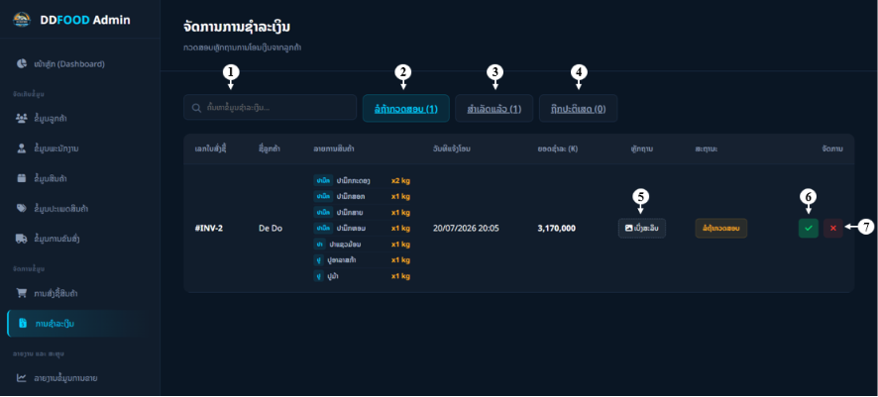
ຮູບທີ 4.16 ໜ້າຈໍຈັດການການຊຳລະເງິນ
ລາຍລະອຽດອົງປະກອບ ແລະ ການເຮັດວຽກຂອງໜ້າຈໍ:
- ຊ່ອງຄົ້ນຫາ (Search Bar): ໃຊ້ສຳລັບຄົ້ນຫາລາຍການຊຳລະເງິນໂດຍລະບຸຊື່ລູກຄ້າ ຫຼື ເລກໃບສັ່ງຊື້ ເພື່ອໃຫ້ສາມາດກວດສອບຂໍ້ມູນໄດ້ຢ່າງວ່ອງໄວ.
- ແຖບສະຖານະ (Status Tabs): ແບ່ງໝວດໝູ່ການຊຳລະເງິນອອກເປັນ 3 ສະຖານະ ຄື: "ລໍຖ້າກວດສອບ", "ສຳເລັດແລ້ວ", ແລະ "ຖືກປະຕິເສດ" ເພື່ອໃຫ້ງ່າຍຕໍ່ການຕິດຕາມ ແລະ ບໍລິຫານຈັດການ.
- ໄອຄອນເບິ່ງຫຼັກຖານ (View Evidence): ໃຊ້ສຳລັບກົດເບິ່ງຮູບພາບຫຼັກຖານການໂອນເງິນທີ່ລູກຄ້າໄດ້ສົ່ງເຂົ້າມາໃນລະບົບ.
- ປຸ່ມຢືນຢັນ (Confirm): ໃຊ້ສຳລັບກົດອະນຸມັດການຊຳລະເງິນ ຫຼັງຈາກທີ່ Admin ໄດ້ກວດສອບຫຼັກຖານວ່າຖືກຕ້ອງ ແລະ ໄດ້ຮັບເງິນເຂົ້າບັນຊີຮຽບຮ້ອຍແລ້ວ.
- ປຸ່ມປະຕິເສດ (Reject): ໃຊ້ສຳລັບກົດປະຕິເສດການຊຳລະເງິນ ໃນກໍລະນີທີ່ຫຼັກຖານການໂອນເງິນບໍ່ຖືກຕ້ອງ, ຍອດເງິນບໍ່ຕົງກັບໃບສັ່ງຊື້ ຫຼື ບໍ່ພົບຍອດເງິນເຂົ້າໃນບັນຊີ.

ສະຫຼຸບ

ສະຫຼຸບຜົນ
ຈາກການດຳເນີນໂຄງການພັດທະນາລະບົບເວັບໄຊສ໌ຂາຍອາຫານທະເລ ເຫັນວ່າການພັດທະນາແມ່ນບັນລຸຕາມວັດຖຸປະສົງ, ຂອບເຂດ ທີ່ໄດ້ກຳນົດໄວ້ຢ່າງສົມບູນ. ລະບົບນີ້ຖືກອອກແບບ ແລະ ພັດທະນາຂຶ້ນເພື່ອແກ້ໄຂບັນຫາໃນການບໍລິຫານຈັດການຮ້ານແບບເດີມ ເຊັ່ນ: ການບັນທຶກຂໍ້ມູນດ້ວຍເອກະສານ ຫຼື ດ້ວຍມື ທີ່ມັກເກີດຄວາມຜິດພາດ, ຄວາມຊັກຊ້າໃນການຮັບອໍເດີສິນຄ້າ, ຄວາມບໍ່ຖືກຕ້ອງຂອງການຕັດສະຕັອກ ແລະ ຄວາມຫຍຸ້ງຍາກໃນການຕິດຕາມສະຖານະການຊຳລະເງິນ. ໂດຍໃນການພັດທະນາລະບົບຄັ້ງນີ້ ໄດ້ນຳໃຊ້ເຕັກໂນໂລຊີເວັບແອບພລິເຄຊັນ ປະກອບມີ ພາສາ PHP ໃນການຂຽນໂຄດປະມວນຜົນຝ່າຍເຊີເວີ (Server-side Scripting), ໃຊ້ MySQL ເປັນລະບົບຈັດການຖານຂໍ້ມູນ (Database Management System), ພ້ອມທັງນຳໃຊ້ HTML, CSS, JavaScript ແລະ Bootstrap Framework ໃນການອອກແບບສ່ວນຕິດຕໍ່ກັບຜູ້ໃຊ້ງານ (User Interface) ໃຫ້ມີຄວາມສວຍງາມ, ທັນສະໄໝ ແລະ ຮອງຮັບການສະແດງຜົນແບບ Responsive Design ເທິງທຸກອຸປະກອນ ເຊັ່ນ: ຄອມພິວເຕີ, ແທັບເລັດ ແລະ ໂທລະສັບມືຖື.
ຜົນການເຮັດວຽກຂອງລະບົບສາມາດແບ່ງອອກເປັນ 2 ສ່ວນຫຼັກ ຄື: ສ່ວນໜ້າເວັບໄຊສ໌ສຳລັບລູກຄ້າ (Front-end System) ທີ່ຊ່ວຍໃຫ້ລູກຄ້າສາມາດສະໝັກສະມາຊິກ, ເຂົ້າສູ່ລະບົບ, ເລືອກເບິ່ງລາຍການອາຫານທະເລຕາມໝວດໝູ່, ຄົ້ນຫາສິນຄ້າ, ເພີ່ມສິນຄ້າລົງໃນກະຕ່າ, ຄິດໄລ່ເງິນອັດໂນມັດ, ທຳການສັ່ງຊື້ ພ້ອມທັງແນບຫຼັກຖານການໂອນເງິນ (Slip) ແລະ ຕິດຕາມສະຖານະອໍເດີໄດ້ຕະຫຼອດ 24 ຊົ່ວໂມງ. ແລະ ສ່ວນຫຼັງບ້ານສຳລັບຜູ້ບໍລິຫານ ແລະ ພະນັກງານ (Back-end System) ທີ່ສາມາດຈັດການຂໍ້ມູນປະເພດສິນຄ້າ, ຂໍ້ມູນສິນຄ້າ, ຂໍ້ມູນພະນັກງານ, ຂໍ້ມູນລູກຄ້າ, ຈັດການສະຕັອກສິນຄ້າແບບ Real-time ເມື່ອມີການຊື້-ຂາຍ ເພື່ອຫຼຸດຜ່ອນສິນຄ້າຕົກຄ້າງ ຫຼື ສິນຄ້າຂາດສະຕັອກ, ລວມເຖິງມີລະບົບ Dashboard ສະແດງສະຖິຕິ ແລະ ບົດລາຍງານຍອດຂາຍ ທີ່ຊ່ວຍໃຫ້ຜູ້ບໍລິຫານສາມາດວິເຄາະພາບຮວມ ແລະ ນຳໄປໃຊ້ໃນການຕັດສິນໃຈວາງແຜນທາງທຸລະກິດຢ່າງມີປະສິດທິພາບ.

ຂໍ້ດີ
- ໄດ້ລະບົບທີ່ທັນສະໄໝ: ຮ້ານຄ້າມີເວັບໄຊຂາຍອາຫານທະເລທີ່ທັນສະໄໝ, ມີປະສິດທິພາບ ແລະ ສາມາດນຳມາໃຊ້ງານໃນການດຳເນີນງານໄດ້ແທ້.
- ການຈັດການຂໍ້ມູນເປັນລະບົບ: ການຈັດການຂໍ້ມູນສິນຄ້າ ແລະ ຂໍ້ມູນການຂາຍຖືກປ່ຽນມາເກັບໃນລະບົບຖານຂໍ້ມູນ (Database), ເຮັດໃຫ້ຂໍ້ມູນມີຄວາມປອດໄພ, ເປັນລະບົບ ແລະ ຄົ້ນຫາໄດ້ງ່າຍ.
- ອຳນວຍຄວາມສະດວກໃຫ້ລູກຄ້າ: ລູກຄ້າສາມາດເຂົ້າເບິ່ງລາຍການອາຫານທະເລ, ກວດສອບລາຄາ ແລະ ທຳການສັ່ງຊື້ໄດ້ດ້ວຍຕົນເອງຢ່າງສະດວກສະບາຍຕະຫຼອດ 24 ຊົ່ວໂມງ.
- ຄວາມຊັດເຈນ ແລະ ວ່ອງໄວ: ການຄິດໄລ່ເງິນຄ່າສິນຄ້າ ແລະ ການຕັດສະຕັອກສິນຄ້າມີຄວາມຖືກຕ້ອງ, ຊັດເຈນ, ວ່ອງໄວ ແລະ ຫຼຸດຜ່ອນຄວາມຜິດພາດ.
- ຂະຫຍາຍຊ່ອງທາງການຂາຍ: ຮ້ານຄ້າມີຊ່ອງທາງການຂາຍເພີ່ມຂຶ້ນ ແລະ ເປັນທີ່ຮູ້ຈັກຂອງລູກຄ້າຢ່າງກວ້າງຂວາງຜ່ານລະບົບອອນລາຍ.

ຂໍ້ຄົງຄ້າງ
- ລະບົບການຊຳລະເງິນ: ຍັງເປັນແບບໃຫ້ລູກຄ້າແນບຮູບພາບຫຼັກຖານການໂອນ (Slip) ເພື່ອໃຫ້ແອດມິນກວດສອບດ້ວຍຕົນເອງ, ຍັງບໍ່ທັນເຊື່ອມຕໍ່ Payment Gateway ຂອງທະນາຄານໂດຍຕົ່ງ.
- ການແຈ້ງເຕືອນ: ຍັງບໍ່ທັນມີລະບົບແຈ້ງເຕືອນອັດໂນມັດ (Notification) ຜ່ານ Line ຫຼື SMS ເມື່ອມີອໍເດີໃໝ່.
- ການເຊື່ອມຕໍ່ເຄືອຂ່າຍ: ລະບົບຈຳເປັນຕ້ອງມີການເຊື່ອມຕໍ່ອິນເຕີເນັດຕະຫຼອດເວລາ ຫາກສັນຍານອິນເຕີເນັດບໍ່ເສຖຽນ ອາດເຮັດໃຫ້ການປະມວນຜົນຊັກຊ້າ.

ແນວທາງຕໍ່ຍອດ
ຈາກການພັດທະນາລະບົບໃນປະຈຸບັນ ເຖິງແມ່ນວ່າຈະສາມາດຕອບໂຈດການເຮັດວຽກຫຼັກໄດ້ຢ່າງຄົບຖ້ວນ, ແຕ່ເພື່ອໃຫ້ລະບົບມີຄວາມສົມບູນແບບ, ສະດວກສະບາຍ ແລະ ຮອງຮັບການຂະຫຍາຍໂຕຂອງທຸລະກິດໃນອະນາຄົດ ຈຶ່ງມີແນວທາງໃນການພັດທະນາຕໍ່ຍອດດັ່ງນີ້:
- ການເຊື່ອມຕໍ່ Payment Gateway: ພັດທະນາໃຫ້ລະບົບສາມາດເຊື່ອມຕໍ່ API ຂອງທະນາຄານ ເພື່ອກວດສອບຍອດເງິນໂອນ ແລະ ຢືນຢັນອໍເດີໄດ້ແບບອັດໂນມັດ (Auto-Verify).
- ການເພີ່ມລະບົບ Notification: ພັດທະນາລະບົບແຈ້ງເຕືອນຜ່ານ Line Notify ຫຼື SMS ເພື່ອແຈ້ງເຕືອນພະນັກງານເມື່ອມີອໍເດີໃໝ່ ແລະ ແຈ້ງສະຖານະການຈັດສົ່ງໃຫ້ລູກຄ້າຊາບ.
- ການພັດທະນາເປັນ Mobile Application: ຂະຫຍາຍແພຼດຟອມໄປສູ່ Mobile App (iOS / Android) ເພື່ອເພີ່ມຄວາມສະດວກ ແລະ ເຂົ້າເຖິງກຸ່ມລູກຄ້າໄດ້ຫຼາຍຂຶ້ນ.
- ການນຳໃຊ້ AI/ML ເຂົ້າມາຊ່ວຍ: ພັດທະນາລະບົບແນະນຳສິນຄ້າ (Recommendation System) ເພື່ອວິເຄາະພຶດຕິກຳການຊື້ຂອງລູກຄ້າ ແລະ ສະເໜີອາຫານທະເລທີ່ກົງກັບຄວາມຕ້ອງການຂອງລູກຄ້າແຕ່ລະຄົນ.

ຂໍ້ມູນອ້າງອີງ
ຄັນຖະພອນ ລິດສຳເລັດ, & ອະທິປູນໂຍ ບົວສິຣິ. (2018). ເວັບໄຊຂາຍສິນຄ້າອອນໄລນ໌ປະເພດອຸປະກອນບັນທຶກຂໍ້ມູນຄອມພິວເຕີ [ບົດໂຄງການຈົບຊັ້ນ, ວິທະຍາໄລເຕັກໂນໂລຢີ ອັດຖະວິທ໌ ພານິດຊະຍະການ].
ປັນຍາກອນ ເນດນ້ອຍ, & ຊານົນ ນາດເກີດ. (2019). ການພັດທະນາເວັບໄຊລະບົບການຂາຍ ສິນຄ້າອອນໄລນ໌ [ບົດໂຄງການຈົບຊັ້ນ, ວິທະຍາໄລເຕັກໂນໂລຢີ ອັດຖະວິທ໌ ພານິດຊະຍະການ].
ເອກະລິນ ເລົາຈ໋າ, & ປັນຍານະລັດ ໂພທອງວະນິກຸນ. (2018). ເວັບໄຊລະບົບການຂາຍສິນຄ້າອອນໄລນ໌ສຳລັບຈອກນ້ຳຮັກສາຄວາມເຢັນ [ບົດໂຄງການຈົບຊັ້ນ, ວິທະຍາໄລເຕັກໂນໂລຢີ ອັດຖະວິທ໌ ພານິດຊະຍະການ].

PHP Programming Language Documentation
https://www.php.net/docs.php
MySQL Database Management System
https://dev.mysql.com/doc/
Bootstrap Framework (Responsive Web Design)
https://getbootstrap.com/docs/
Visual Studio Code Development Environment
https://code.visualstudio.com/docs
XAMPP Apache + MariaDB + PHP + Perl Package
https://www.apachefriends.org/index.html
W3Schools Web Development Tutorials (HTML, CSS, JS, PHP)
https://www.w3schools.com/

ປະຫວັດນັກສຶກສາ
ຊື່ ແລະ ນາມ ສະກຸນ
ວັນເດືອນປີເກີດ 11/12/2003
ບ້ານເກີດ ເມືອງ
ປັດຈຸບັນຢູ່ບ້ານ ເມືອງ
ການສຶກສາ:
ປີ
ປີ
ເບີໂທ
Email:

